温州市职业技能提升行动
政策汇编及操作指南
温州市人力资源和社会保障局
二〇二〇年六月

前 言
职业技能提升行动是助力温州制造业高质量发展的重要支撑；是增强企业发展信心、保持就业大局稳定的关键举措。职业技能培训工作一头连着产业升级、经济发展，一头连着就业民生，是一项极有现实意义的工作。2019年5月，国务院办公厅印发《职业技能提升行动方案(2019—2021年)》(国办发〔2019〕24号)以来，人社部、财政部及省市又及时颁布实施了一系列规范性政策文件，为深入实施职业技能提升行动营造了良好的社会环境和政策支持。为更好地用足用活用好政策，我们编印了《温州市职业技能提升行动政策汇编及操作指南》电子书，旨在帮助社会各界加大对技能人才培养的支持力度，规范职业技能提升培训补贴管理。
《政策汇编及操作指南》电子书主要收集了国家及省市各级各部门出台的涉及职业技能提升行动政策文件和培训补贴操作指南，力求为广大城乡劳动者、企业单位及院校机构提供方便。
由于时间紧迫，对于编印和校对造成的错漏，请以原文为准。

目 录
政策汇编
- 《国务院办公厅关于印发职业技能提升行动方案(2019—2021年)的通知》(国办发〔2019〕24号)
…………………………………………………………………5
二、《人力资源社会保障部办公厅 财政部办公厅关于做好职业技能提升行动专账资金使用管理工作的通知》(人社厅发〔2019〕117号)
………………………………………………………………16
- 《浙江省职业技能提升行动实施方案(2019—2021年)》(浙人社发〔2019〕53号)
………………………………………………………………21
- 《关于贯彻落实<浙江省职业技能提升行动实施方案（2019-2021年）>的通知》（温人社发〔2019〕160号）
……………………………………………………………… 30
- 《关于印发<温州市区职业技能提升行动培训补贴管理办法>的通知》（温人社发〔2020〕58号）
……………………………………………………………… 39

操作指南
- 职业资格培训补贴…………………………………60
- 项目制培训补贴……………………………………63
三、岗前技能培训补贴…………………………………65
四、企业新型学徒制培训补贴…………………………66
五、以师带徒培训补贴…………………………………67
六、创业培训补贴………………………………………68
七、开班备案操作流程…………………………………69
八、补贴审核拨付………………………………………70

附件
一、政策解答汇总………………………………………71
二、温州市职业技能培训机构目录……………………77
三、温州市各级人力社保部门职业培训政策咨询电话
………………………………………………………83

国务院办公厅关于印发职业技能提升行动
方案（2019—2021年）的通知
国办发〔2019〕24号

各省、自治区、直辖市人民政府，国务院各部委、各直属机构：
《职业技能提升行动方案（2019—2021年）》已经国务院同意，现印发给你们，请认真贯彻执行。
国务院办公厅
2019年5月18日
（此件公开发布）

职业技能提升行动方案（2019—2021年）

为贯彻落实党中央、国务院决策部署，实施职业技能提升行动，制订以下方案。
一、总体要求和目标任务
（一）总体要求。以习近平新时代中国特色社会主义思想为指导，全面贯彻党的十九大和十九届二中、三中全会精神，把职业技能培训作为保持就业稳定、缓解结构性就业矛盾的关键举措，作为经济转型升级和高质量发展的重要支撑。坚持需求导向，服务经济社会发展，适应人民群众就业创业需要，大力推行终身职业技能培训制度，面向职工、就业重点群体、建档立卡贫困劳动力（以下简称贫困劳动力）等城乡各类劳动者，大规模开展职业技能培训，加快建设知识型、技能型、创新型劳动者大军。
（二）目标任务。2019年至2021年，持续开展职业技能提升行动，提高培训针对性实效性，全面提升劳动者职业技能水平和就业创业能力。三年共开展各类补贴性职业技能培训5000万人次以上，其中2019年培训1500万人次以上；经过努力，到2021年底技能劳动者占就业人员总量的比例达到25%以上，高技能人才占技能劳动者的比例达到30%以上。
二、对职工等重点群体开展有针对性的职业技能培训
（三）大力开展企业职工技能提升和转岗转业培训。企业需制订职工培训计划，开展适应岗位需求和发展需要的技能培训，广泛组织岗前培训、在岗培训、脱产培训，开展岗位练兵、技能竞赛、在线学习等活动，大力开展高技能人才培训，组织实施高技能领军人才和产业紧缺人才境外培训。发挥行业、龙头企业和培训机构作用，引导帮助中小微企业开展职工培训。实施高危行业领域安全技能提升行动计划，化工、矿山等高危行业企业要组织从业人员和各类特种作业人员普遍开展安全技能培训，严格执行从业人员安全技能培训合格后上岗制度。支持帮助困难企业开展转岗转业培训。在全国各类企业全面推行企业新型学徒制、现代学徒制培训，三年培训100万新型学徒。推进产教融合、校企合作，实现学校培养与企业用人的有效衔接。鼓励企业与参训职工协商一致灵活调整工作时间，保障职工参训期间应有的工资福利待遇。
（四）对就业重点群体开展职业技能提升培训和创业培训。面向农村转移就业劳动者特别是新生代农民工、城乡未继续升学初高中毕业生（以下称“两后生”）等青年、下岗失业人员、退役军人、就业困难人员（含残疾人），持续实施农民工“春潮行动”、“求学圆梦行动”、新生代农民工职业技能提升计划和返乡创业培训计划以及劳动预备培训、就业技能培训、职业技能提升培训等专项培训，全面提升职业技能和就业创业能力。对有创业愿望的开展创业培训，加强创业培训项目开发、创业担保贷款、后续扶持等服务。围绕乡村振兴战略，实施新型职业农民培育工程和农村实用人才带头人素质提升计划，开展职业农民技能培训。
（五）加大贫困劳动力和贫困家庭子女技能扶贫工作力度。聚焦贫困地区特别是“三区三州”等深度贫困地区，鼓励通过项目制购买服务等方式为贫困劳动力提供免费职业技能培训，并在培训期间按规定通过就业补助资金给予生活费（含交通费，下同）补贴，不断提高参训贫困人员占贫困劳动力比重。持续推进东西部扶贫协作框架下职业教育、职业技能培训帮扶和贫困村创业致富带头人培训。深入推进技能脱贫千校行动和深度贫困地区技能扶贫行动，对接受技工教育的贫困家庭学生，按规定落实中等职业教育国家助学金和免学费等政策；对子女接受技工教育的贫困家庭，按政策给予补助。
三、激发培训主体积极性，有效增加培训供给
（六）支持企业兴办职业技能培训。支持各类企业特别是规模以上企业或者吸纳就业人数较多的企业设立职工培训中心，鼓励企业与职业院校（含技工院校，下同）共建实训中心、教学工厂等，积极建设培育一批产教融合型企业。企业举办或参与举办职业院校的，各级政府可按规定根据毕业生就业人数或培训实训人数给予支持。支持企业设立高技能人才培训基地和技能大师工作室，企业可通过职工教育经费提供相应的资金支持，政府按规定通过就业补助资金给予补助。支持高危企业集中的地区建设安全生产和技能实训基地。
（七）推动职业院校扩大培训规模。支持职业院校开展补贴性培训，扩大面向职工、就业重点群体和贫困劳动力的培训规模。在院校启动“学历证书+若干职业技能等级证书”制度试点工作，按《国务院关于印发国家职业教育改革实施方案的通知》（国发〔2019〕4号）规定执行。在核定职业院校绩效工资总量时，可向承担职业技能培训工作的单位倾斜。允许职业院校将一定比例的培训收入纳入学校公用经费，学校培训工作量可按一定比例折算成全日制学生培养工作量。职业院校在内部分配时，应向承担职业技能培训工作的一线教师倾斜，保障其合理待遇。
（八）鼓励支持社会培训和评价机构开展职业技能培训和评价工作。不断培育发展壮大社会培训和评价机构，支持培训和评价机构建立同业交流平台，促进行业发展，加强行业自律。民办职业培训和评价机构在政府购买服务、校企合作、实训基地建设等方面与公办同类机构享受同等待遇。
（九）创新培训内容。加强职业技能、通用职业素质和求职能力等综合性培训，将职业道德、职业规范、工匠精神、质量意识、法律意识和相关法律法规、安全环保和健康卫生、就业指导等内容贯穿职业技能培训全过程。坚持需求导向，围绕市场急需紧缺职业开展家政、养老服务、托幼、保安、电商、汽修、电工、妇女手工等就业技能培训；围绕促进创业开展经营管理、品牌建设、市场拓展、风险防控等创业指导培训；围绕经济社会发展开展先进制造业、战略性新兴产业、现代服务业以及循环农业、智慧农业、智能建筑、智慧城市建设等新产业培训；加大人工智能、云计算、大数据等新职业新技能培训力度。
（十）加强职业技能培训基础能力建设。有条件的地区可对企业、院校、培训机构的实训设施设备升级改造予以支持。支持建设产教融合实训基地和公共实训基地，加强职业训练院建设，积极推进职业技能培训资源共建共享。大力推广“工学一体化”、“职业培训包”、“互联网+”等先进培训方式，鼓励建设互联网培训平台。加强师资建设，职业院校和培训机构实行专兼职教师制度，可按规定自主招聘企业技能人才任教。加快职业技能培训教材开发，规范管理，提高教材质量。完善培训统计工作，实施补贴性培训实名制信息管理，探索建立劳动者职业培训电子档案，实现培训评价信息与就业社保信息联通共享，提供培训就业一体化服务。
四、完善职业培训补贴政策，加强政府引导激励
（十一）落实职业培训补贴政策。对贫困家庭子女、贫困劳动力、“两后生”、农村转移就业劳动者、下岗失业人员和转岗职工、退役军人、残疾人开展免费职业技能培训行动，对高校毕业生和企业职工按规定给予职业培训补贴。对贫困劳动力、就业困难人员、零就业家庭成员、“两后生”中的农村学员和城市低保家庭学员，在培训期间按规定通过就业补助资金同时给予生活费补贴。符合条件的企业职工参加岗前培训、安全技能培训、转岗转业培训或初级工、中级工、高级工、技师、高级技师培训，按规定给予职业培训补贴或参保职工技能提升补贴。职工参加企业新型学徒制培训的，给予企业每人每年4000元以上的职业培训补贴，由企业自主用于学徒培训工作。企业、农民专业合作社和扶贫车间等各类生产经营主体吸纳贫困劳动力就业并开展以工代训，以及参保企业吸纳就业困难人员、零就业家庭成员就业并开展以工代训的，给予一定期限的职业培训补贴，最长不超过6个月。
（十二）支持地方调整完善职业培训补贴政策。符合条件的劳动者在户籍地、常住地、求职就业地参加培训后取得证书（职业资格证书、职业技能等级证书、专项职业能力证书、特种作业操作证书、培训合格证书等）的，按规定给予职业培训补贴，原则上每人每年可享受不超过3次，但同一职业同一等级不可重复享受。省级人力资源社会保障部门、财政部门可在规定的原则下结合实际调整享受职业培训补贴、生活费补贴人员范围和条件要求，可将确有培训需求、不具有按月领取养老金资格的人员纳入政策范围。市（地）以上人力资源社会保障部门、财政部门可在规定的原则下结合实际确定职业培训补贴标准。县级以上政府可对有关部门各类培训资金和项目进行整合，解决资金渠道和使用管理分散问题。对企业开展培训或者培训机构开展项目制培训的，可先行拨付一定比例的培训补贴资金，具体比例由各省（区、市）根据实际情况确定。各地可对贫困劳动力、去产能失业人员、退役军人等群体开展项目制培训。
（十三）加大资金支持力度。地方各级政府要加大资金支持和筹集整合力度，将一定比例的就业补助资金、地方人才经费和行业产业发展经费中用于职业技能培训的资金，以及从失业保险基金结余中拿出的1000亿元，统筹用于职业技能提升行动。各地拟用于职业技能提升行动的失业保险基金结余在社会保障基金财政专户中单独建立“职业技能提升行动专账”，用于职工等人员职业技能培训，实行分账核算、专款专用，具体筹集办法由财政部、人力资源社会保障部另行制订。企业要按有关规定足额提取和使用职工教育经费，其中60%以上用于一线职工培训，可用于企业“师带徒”津贴补助。落实将企业职工教育经费税前扣除限额提高至工资薪金总额8%的税收政策。推动企业提取职工教育经费开展自主培训与享受政策开展补贴性培训的有机衔接，探索完善相关机制。有条件的地区可安排经费，对职业技能培训教材开发、师资培训、教学改革以及职业技能竞赛等基础工作给予支持，对培训组织动员工作进行奖补。
（十四）强化资金监督管理。要依法加强资金监管，定期向社会公开资金使用情况，加强监督检查和专项审计工作，加强廉政风险防控，保障资金安全和效益。对以虚假培训等套取、骗取资金的依法依纪严惩，对培训工作中出现的失误和问题要区分不同情况对待，保护工作落实层面干事担当的积极性。

五、加强组织领导，强化保障措施
（十五）强化地方政府工作职责。地方各级政府要把职业技能提升行动作为重要民生工程，切实承担主体责任。省级政府要建立职业技能提升行动工作协调机制，形成省级统筹、部门参与、市县实施的工作格局。各省（区、市）要抓紧制订实施方案，出台政策措施，明确任务目标，进行任务分解，建立工作情况季报、年报制度。市县级政府要制订具体贯彻落实措施。鼓励各地将财政补助资金与培训工作绩效挂钩，加大激励力度，促进扩大培训规模，提升培训质量和层次，确保职业技能提升行动有效开展。
（十六）健全工作机制。在国务院就业工作领导小组框架下，健全职业技能提升行动工作协调机制，充分发挥行业主管部门等各方作用，形成工作合力。人力资源社会保障部门承担政策制订、标准开发、资源整合、培训机构管理、质量监管等职责，制订年度工作计划，分解工作任务，抓好督促落实。发展改革部门要统筹推进职业技能培训基础能力建设。教育部门要组织职业院校承担职业技能培训任务。工业和信息化、住房城乡建设等部门要发挥行业主管部门作用，积极参与培训工作。财政部门要确保就业补助资金等及时足额拨付到位。农业农村部门负责职业农民培训。退役军人事务部门负责协调组织退役军人职业技能培训。应急管理、煤矿安监部门负责指导协调化工、矿山等高危行业领域安全技能培训和特种作业人员安全作业培训。国资监管部门要指导国企开展职业技能培训。其他有关部门和单位要共同做好职业技能培训工作。支持鼓励工会、共青团、妇联等群团组织以及行业协会参与职业技能培训工作。
（十七）提高培训管理服务水平。深化职业技能培训工作“放管服”改革。对补贴性职业技能培训实施目录清单管理，公布培训项目目录、培训和评价机构目录，方便劳动者按需选择。地方可采取公开招投标等方式购买培训服务和评价服务。探索实行信用支付等办法，优化培训补贴支付方式。建立培训补贴网上经办服务平台，有条件的地区可对项目制培训探索培训服务和补贴申领告知承诺制，简化流程，减少证明材料，提高服务效率。加强对培训机构和培训质量的监管，健全培训绩效评估体系，积极支持开展第三方评估。
（十八）推进职业技能培训与评价有机衔接。完善技能人才职业资格评价、职业技能等级认定、专项职业能力考核等多元化评价方式，动态调整职业资格目录，动态发布新职业信息，加快国家职业标准制订修订。建立职业技能等级认定制度，为劳动者提供便利的培训与评价服务。从事准入类职业的劳动者必须经培训合格后方可上岗。推动工程领域高技能人才与工程技术人才职业发展贯通。支持企业按规定自主开展职工职业技能等级评价工作，鼓励企业设立首席技师、特级技师等，提升技能人才职业发展空间。
（十九）加强政策解读和舆论宣传。各地区、各有关部门要加大政策宣传力度，提升政策公众知晓度，帮助企业、培训机构和劳动者熟悉了解、用足用好政策，共同促进职业技能培训工作开展。大力弘扬和培育工匠精神，落实提高技术工人待遇的政策措施，加强技能人才激励表彰工作，积极开展各类职业技能竞赛活动，营造技能成才良好环境。

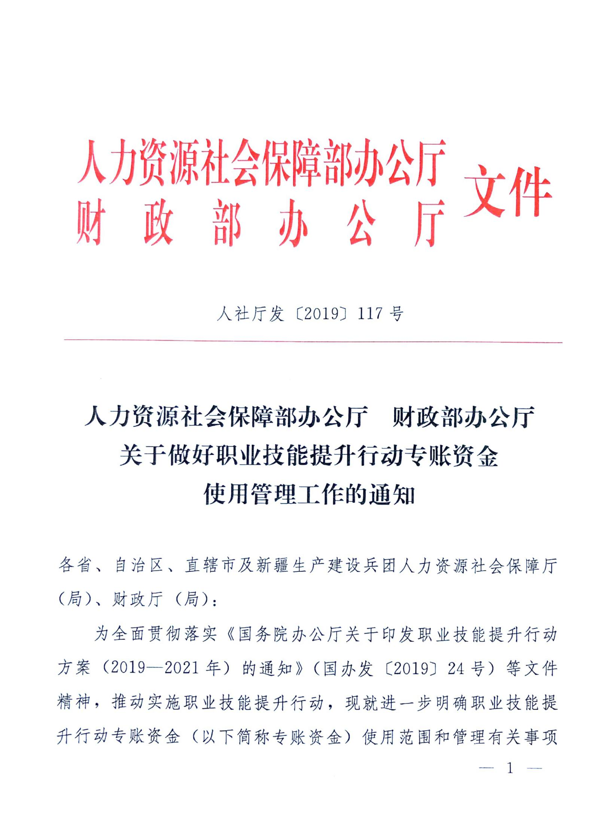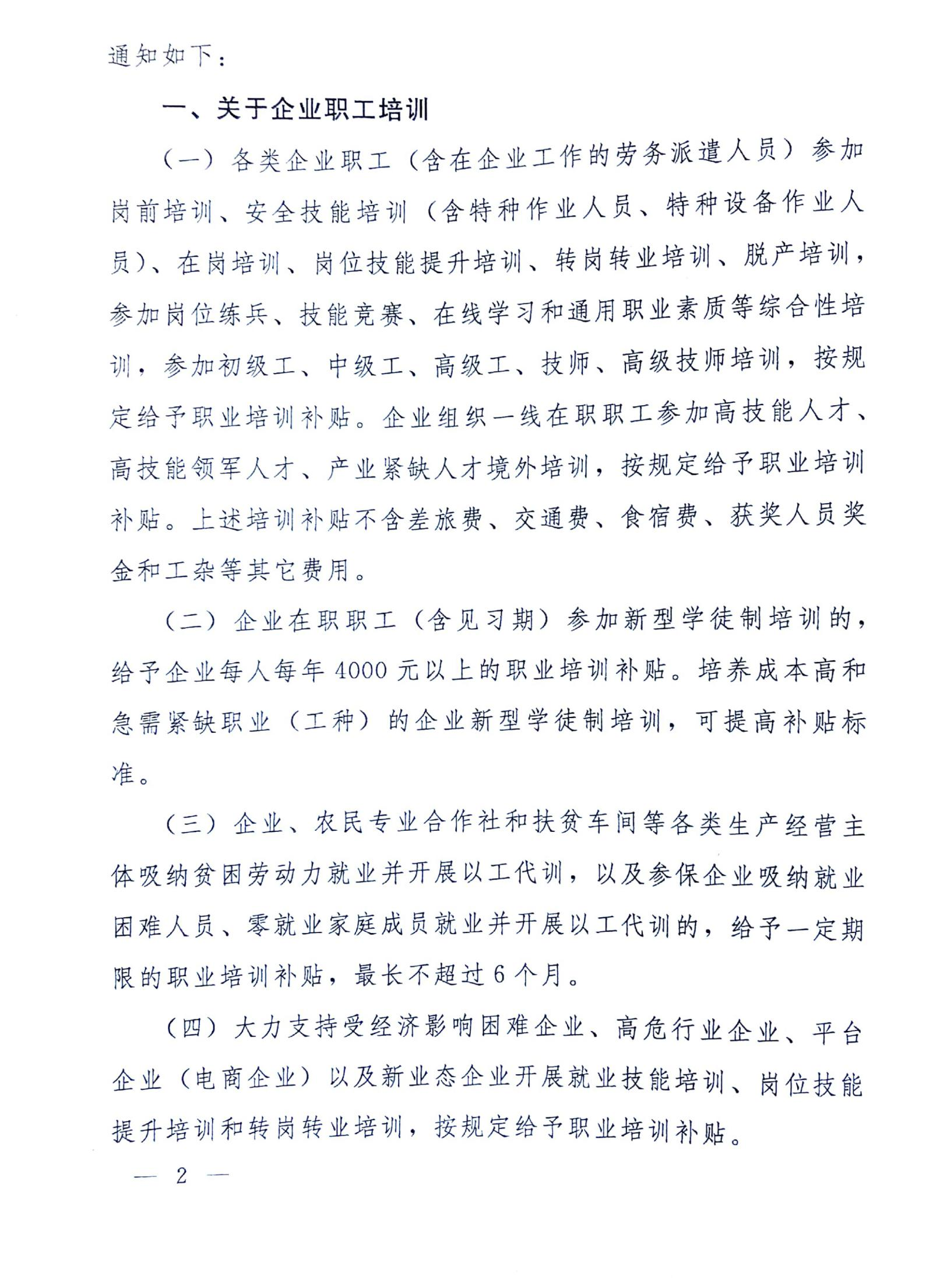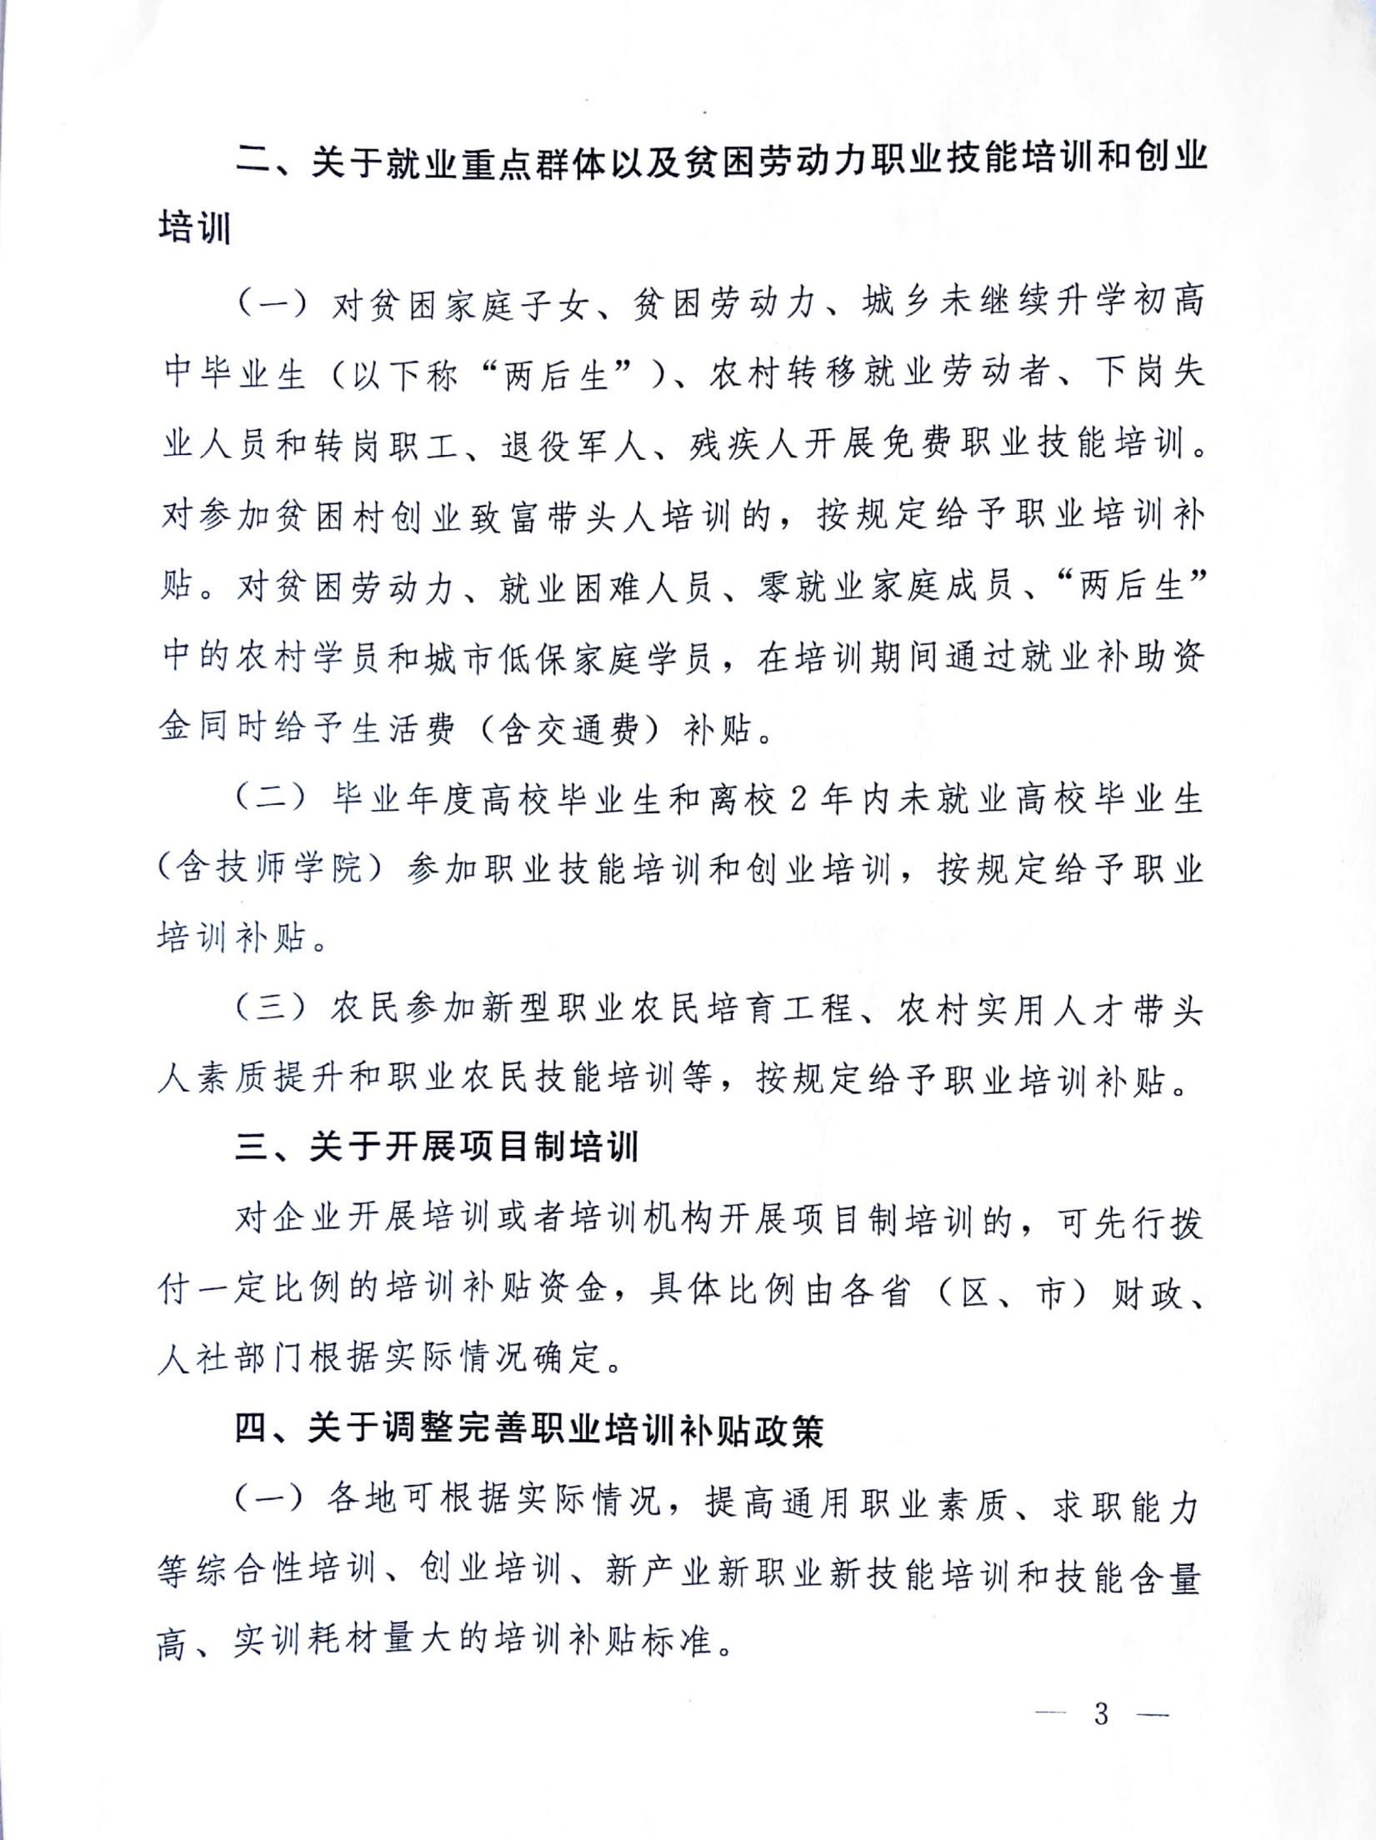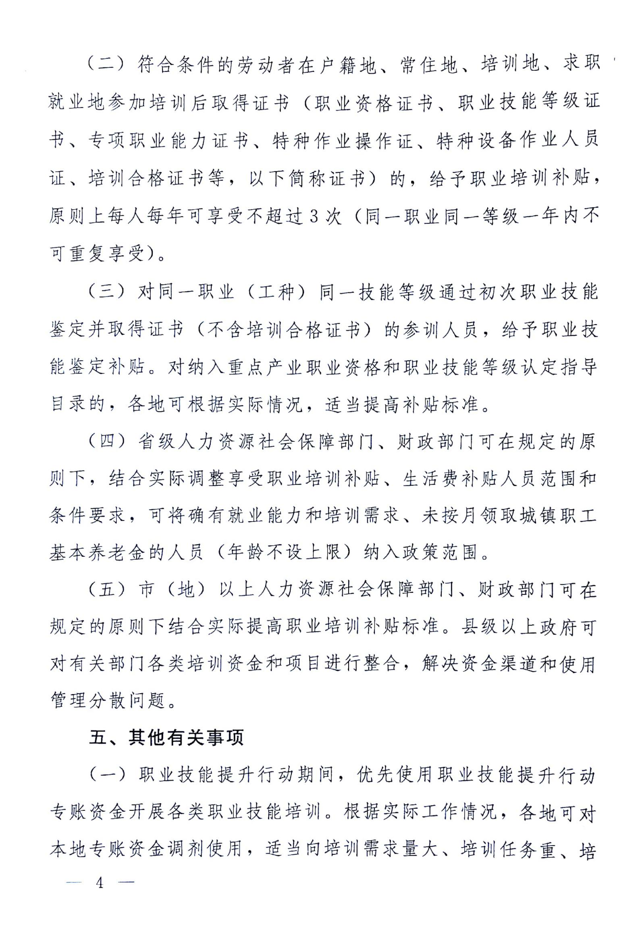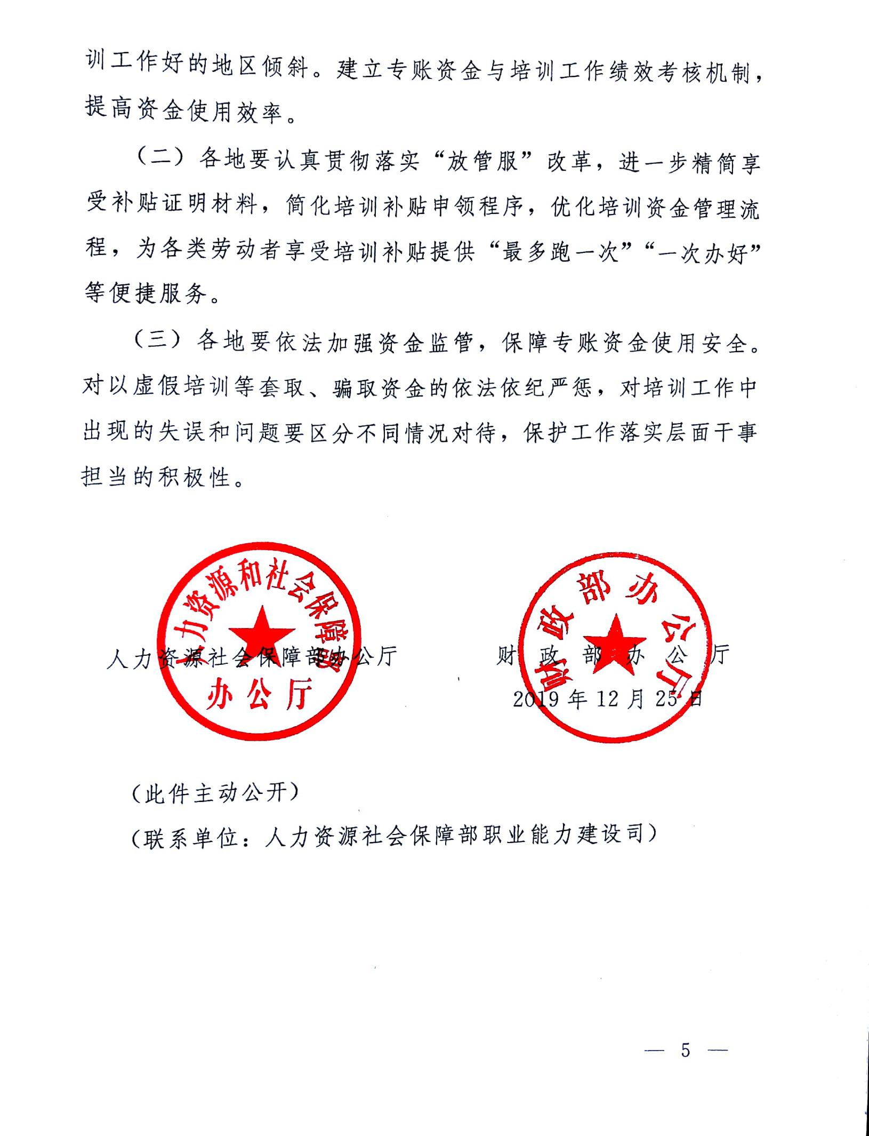
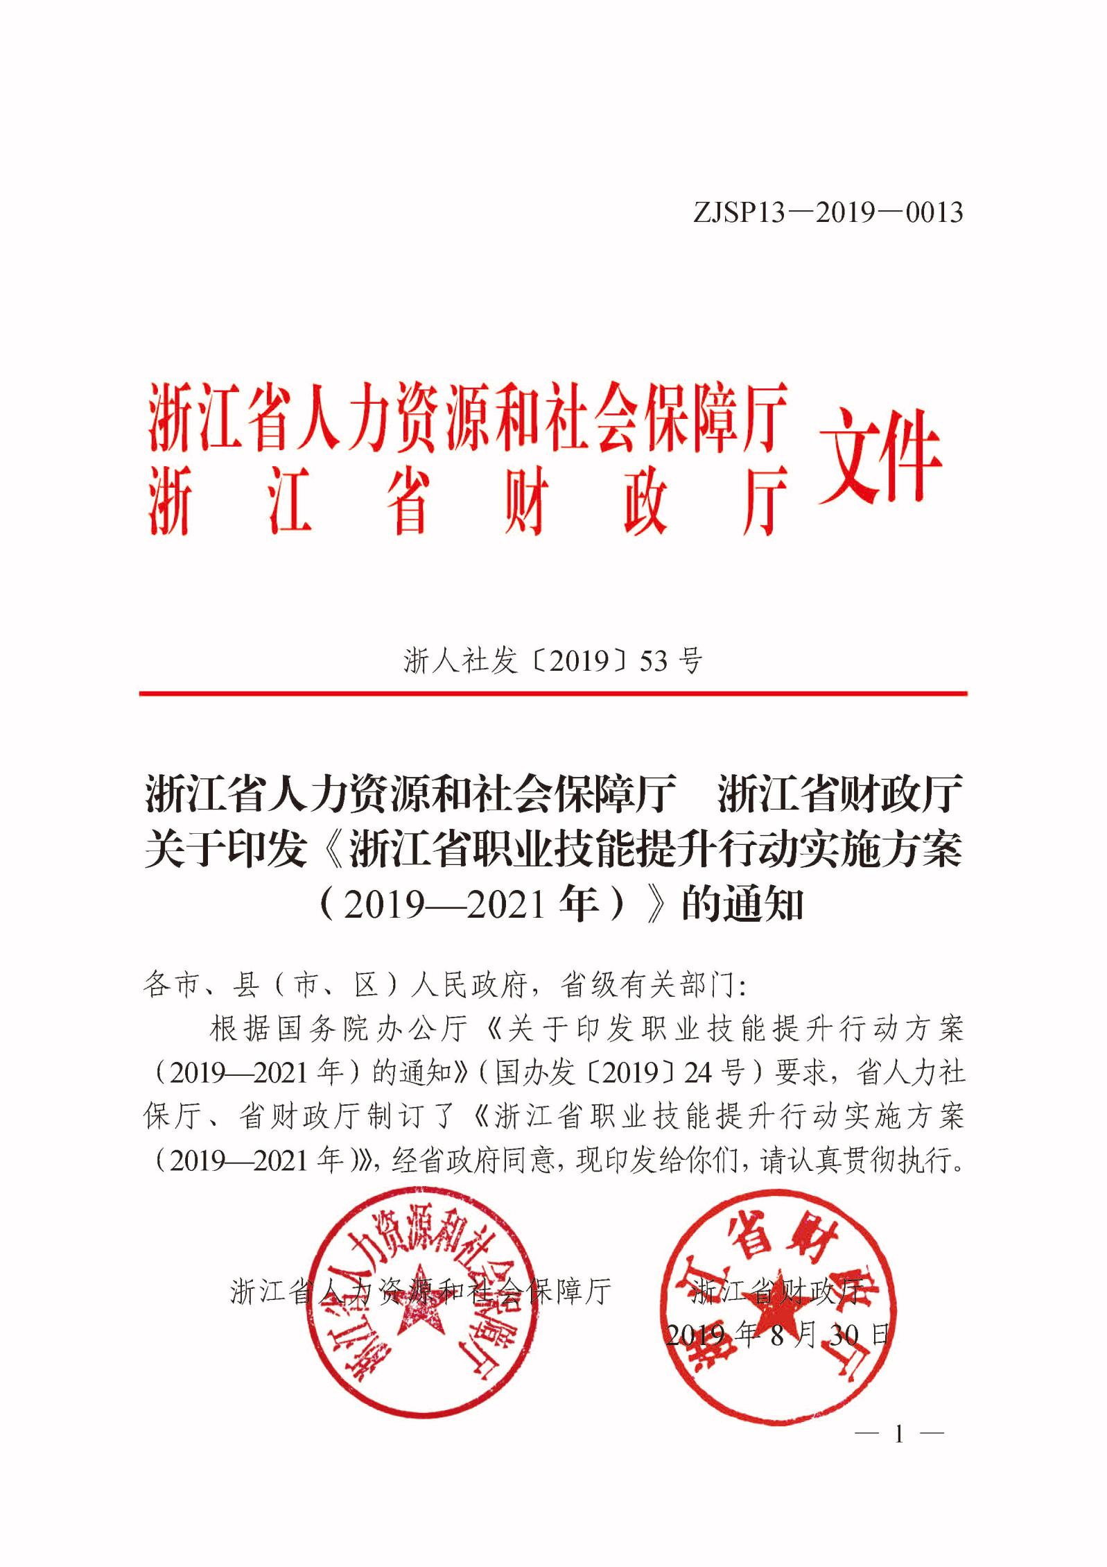
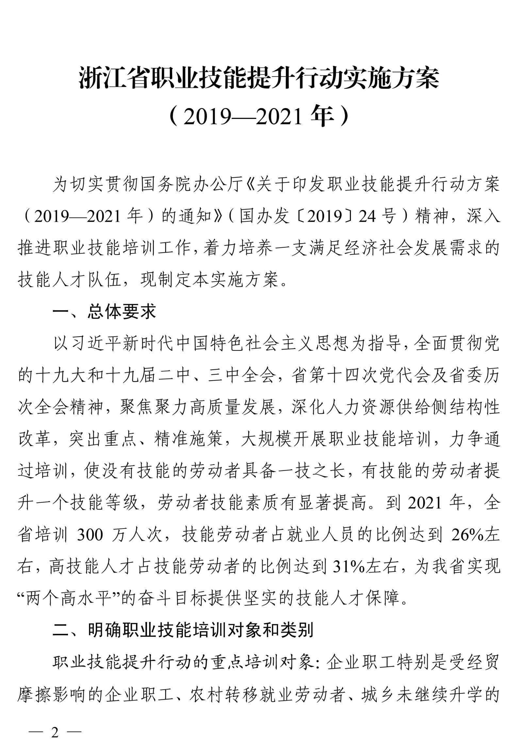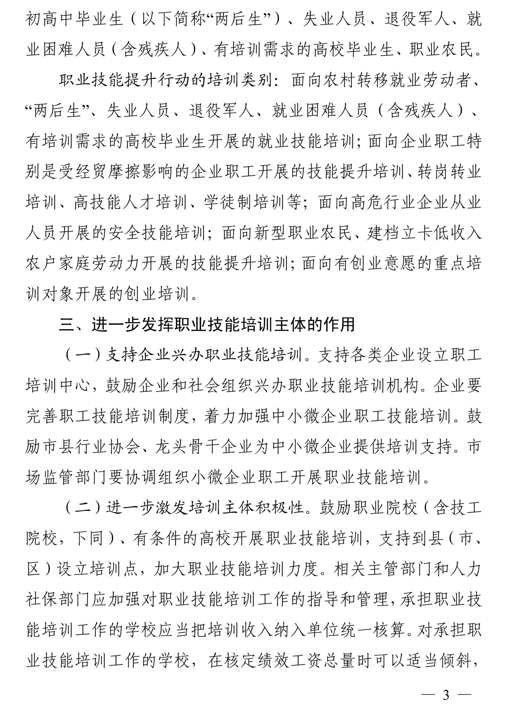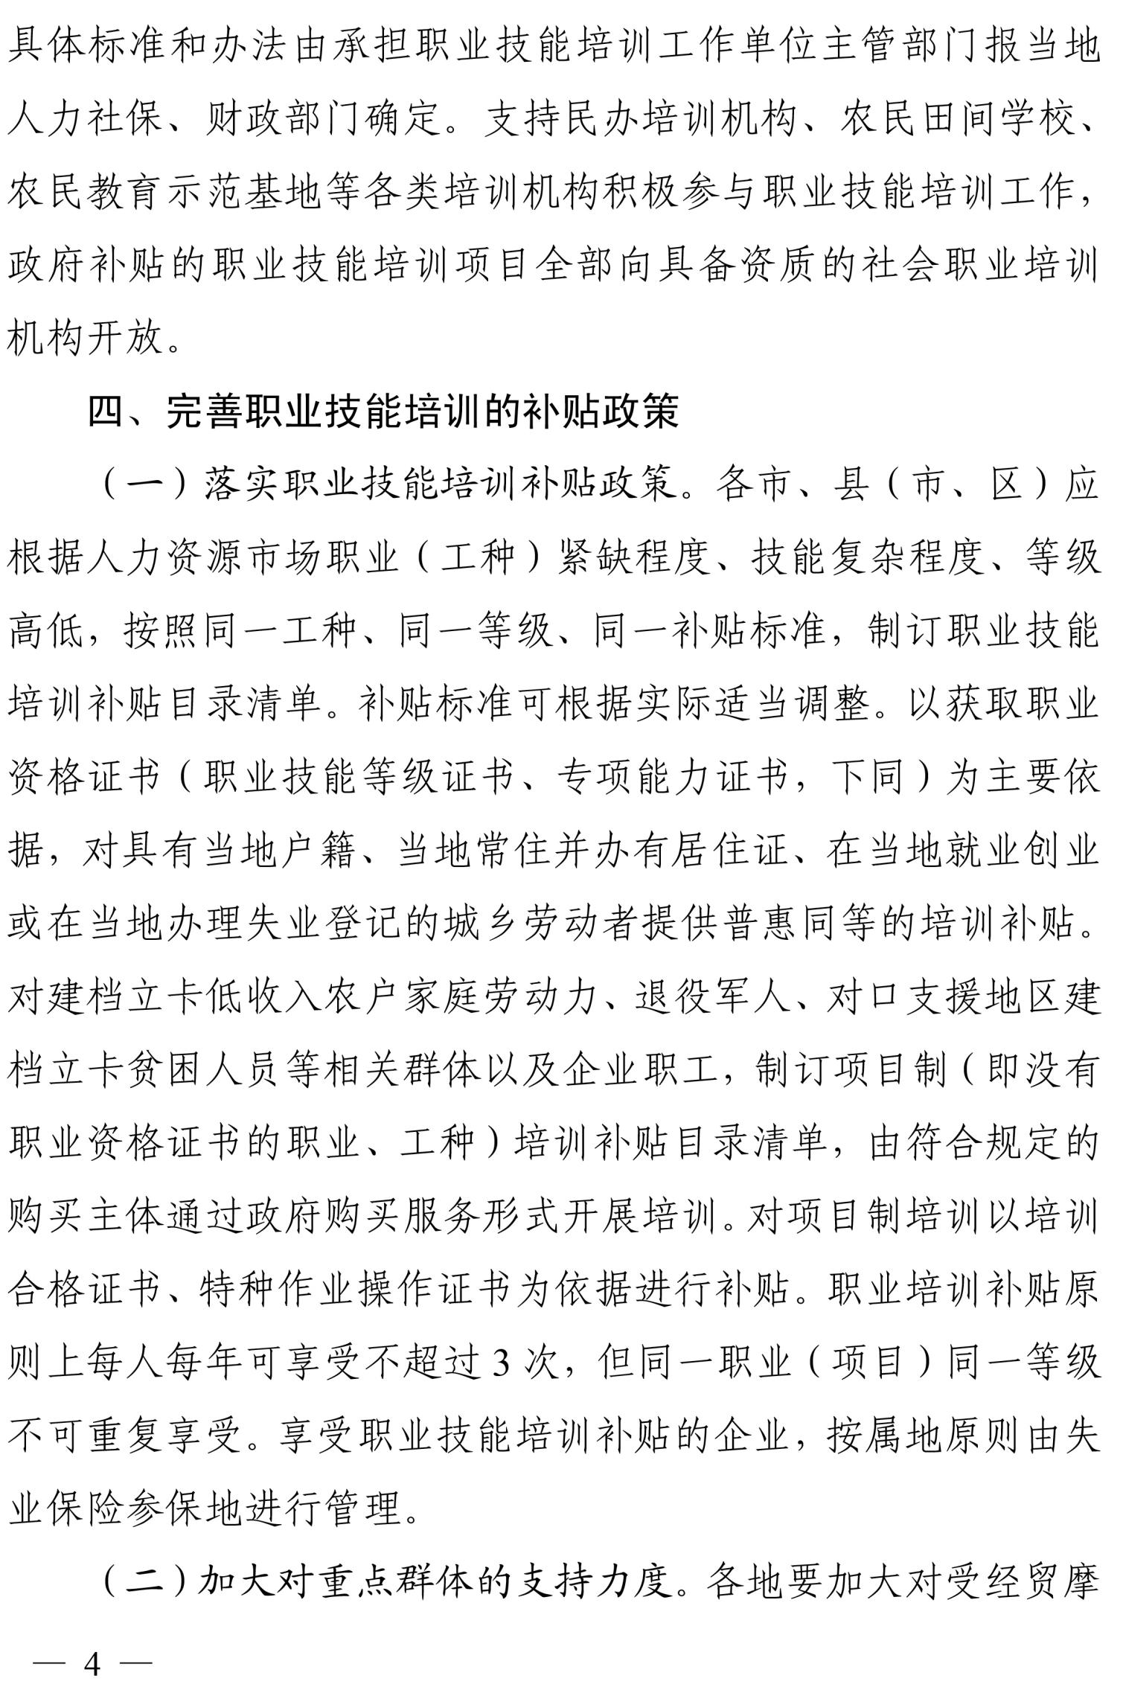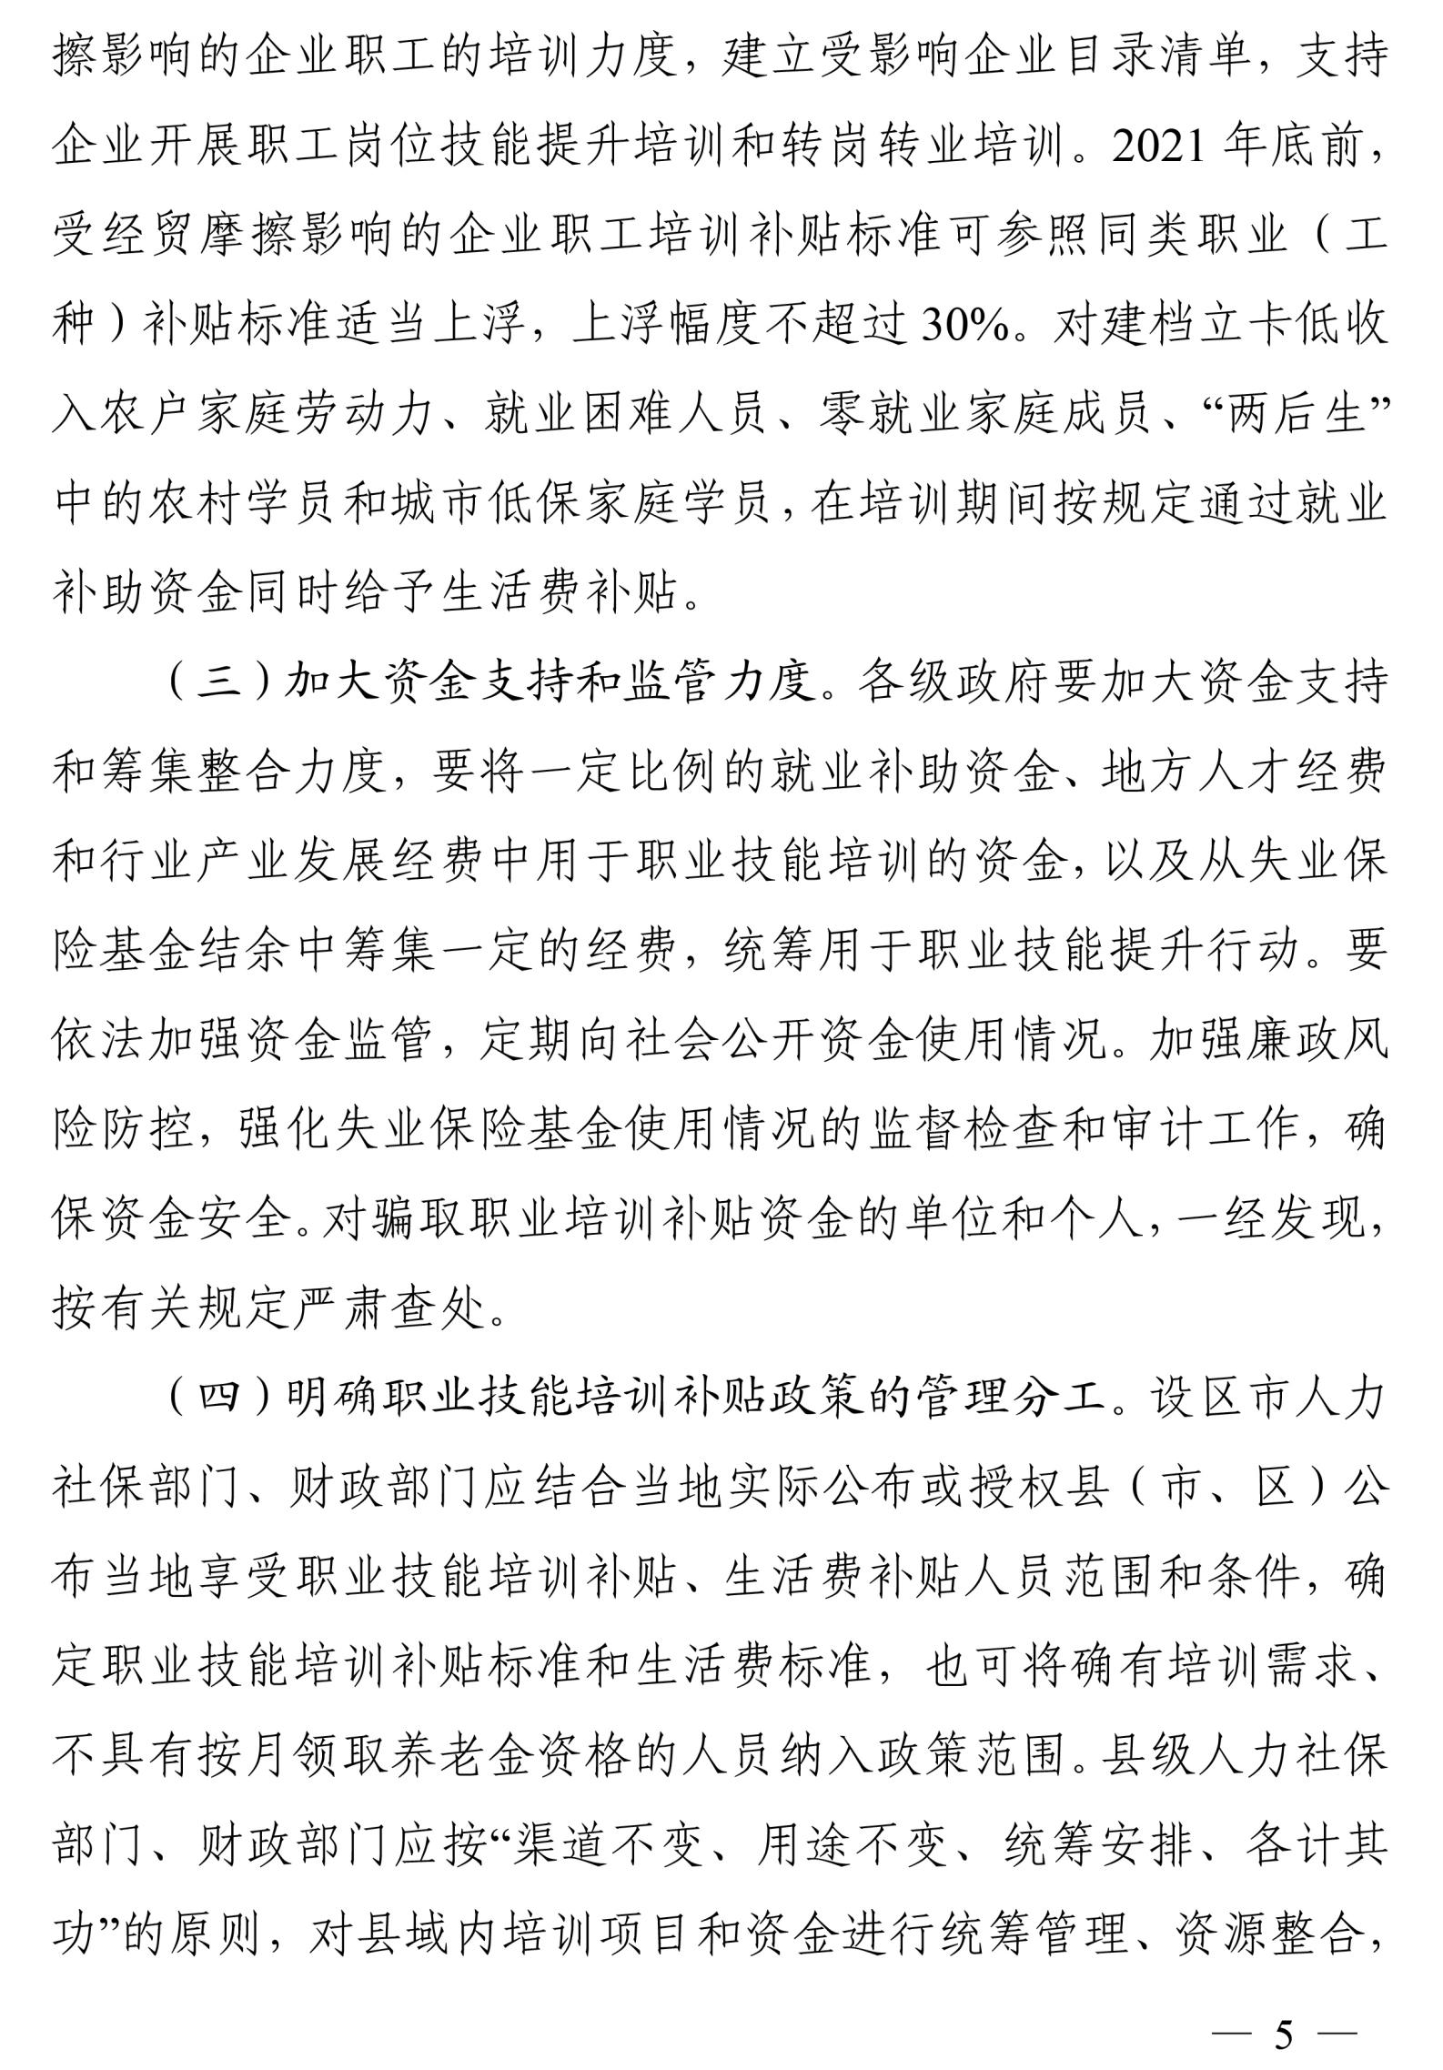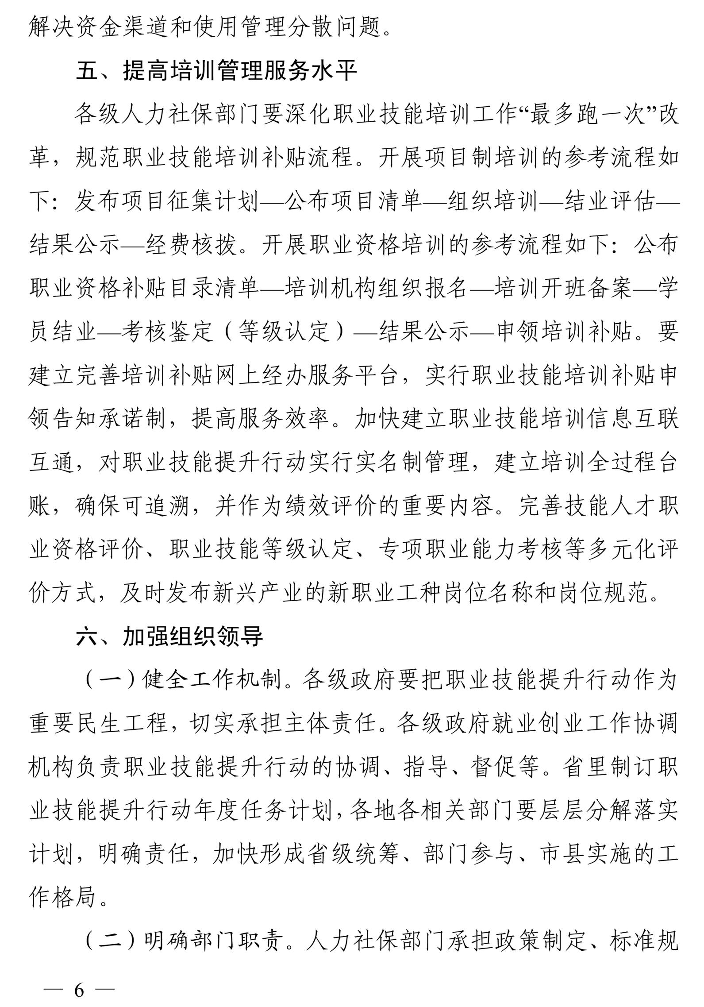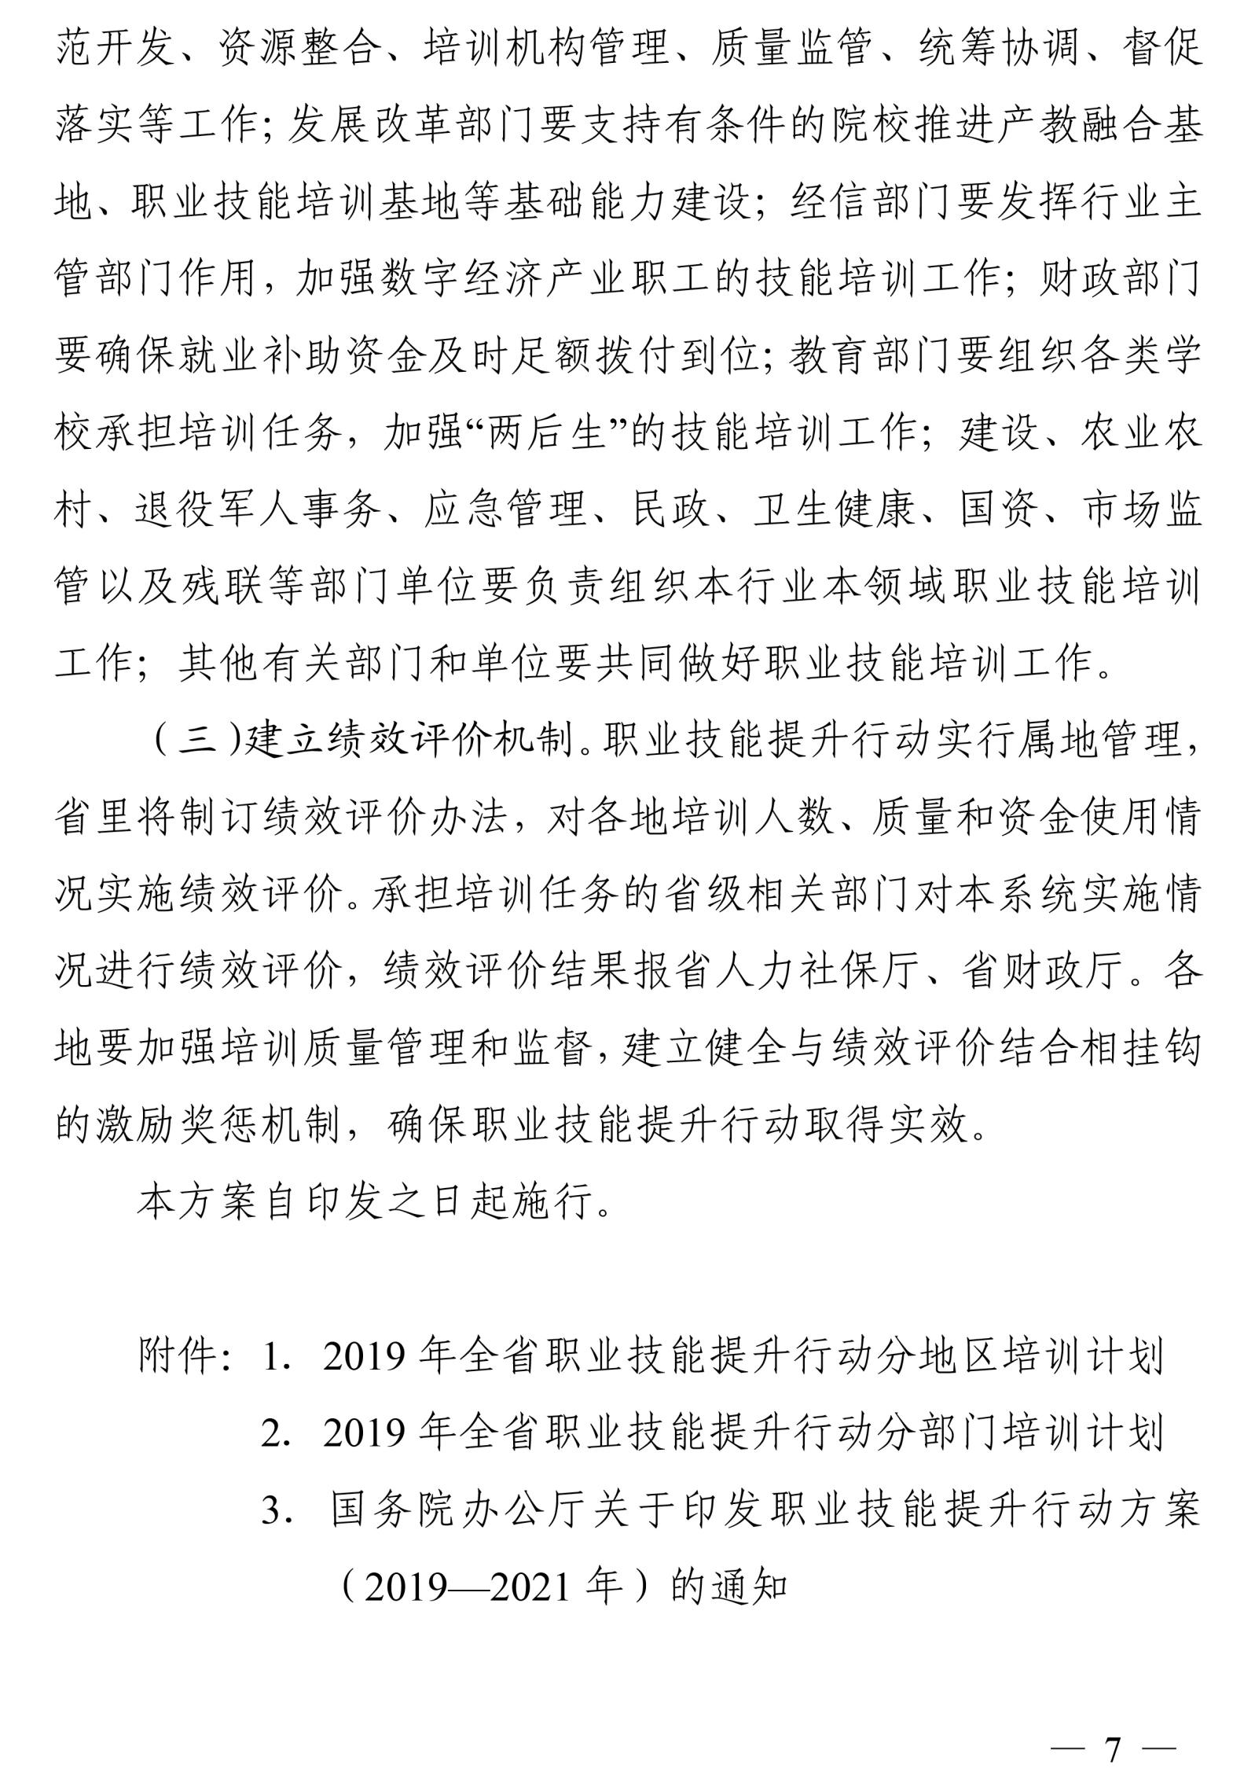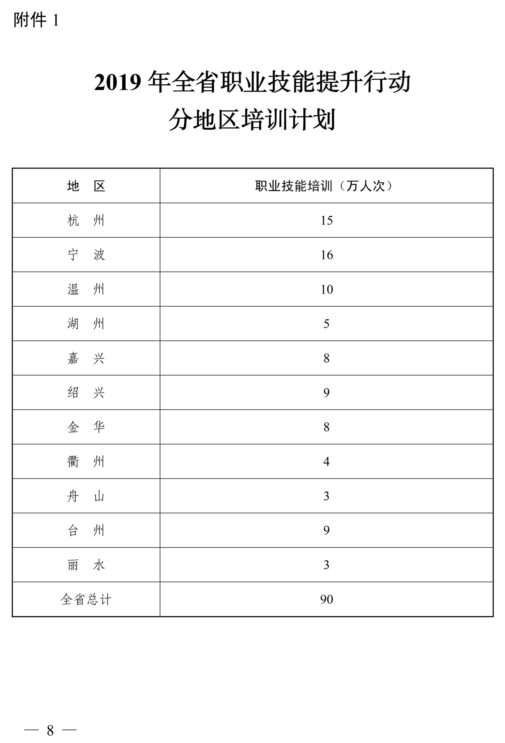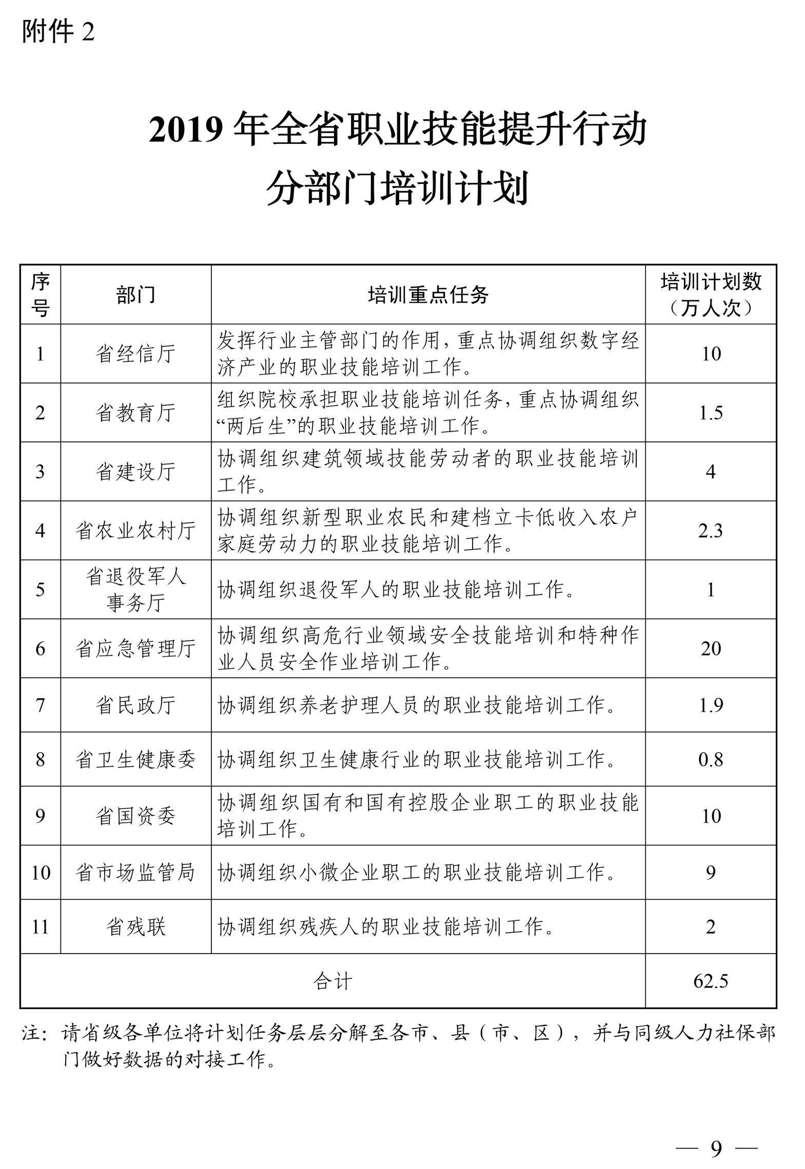
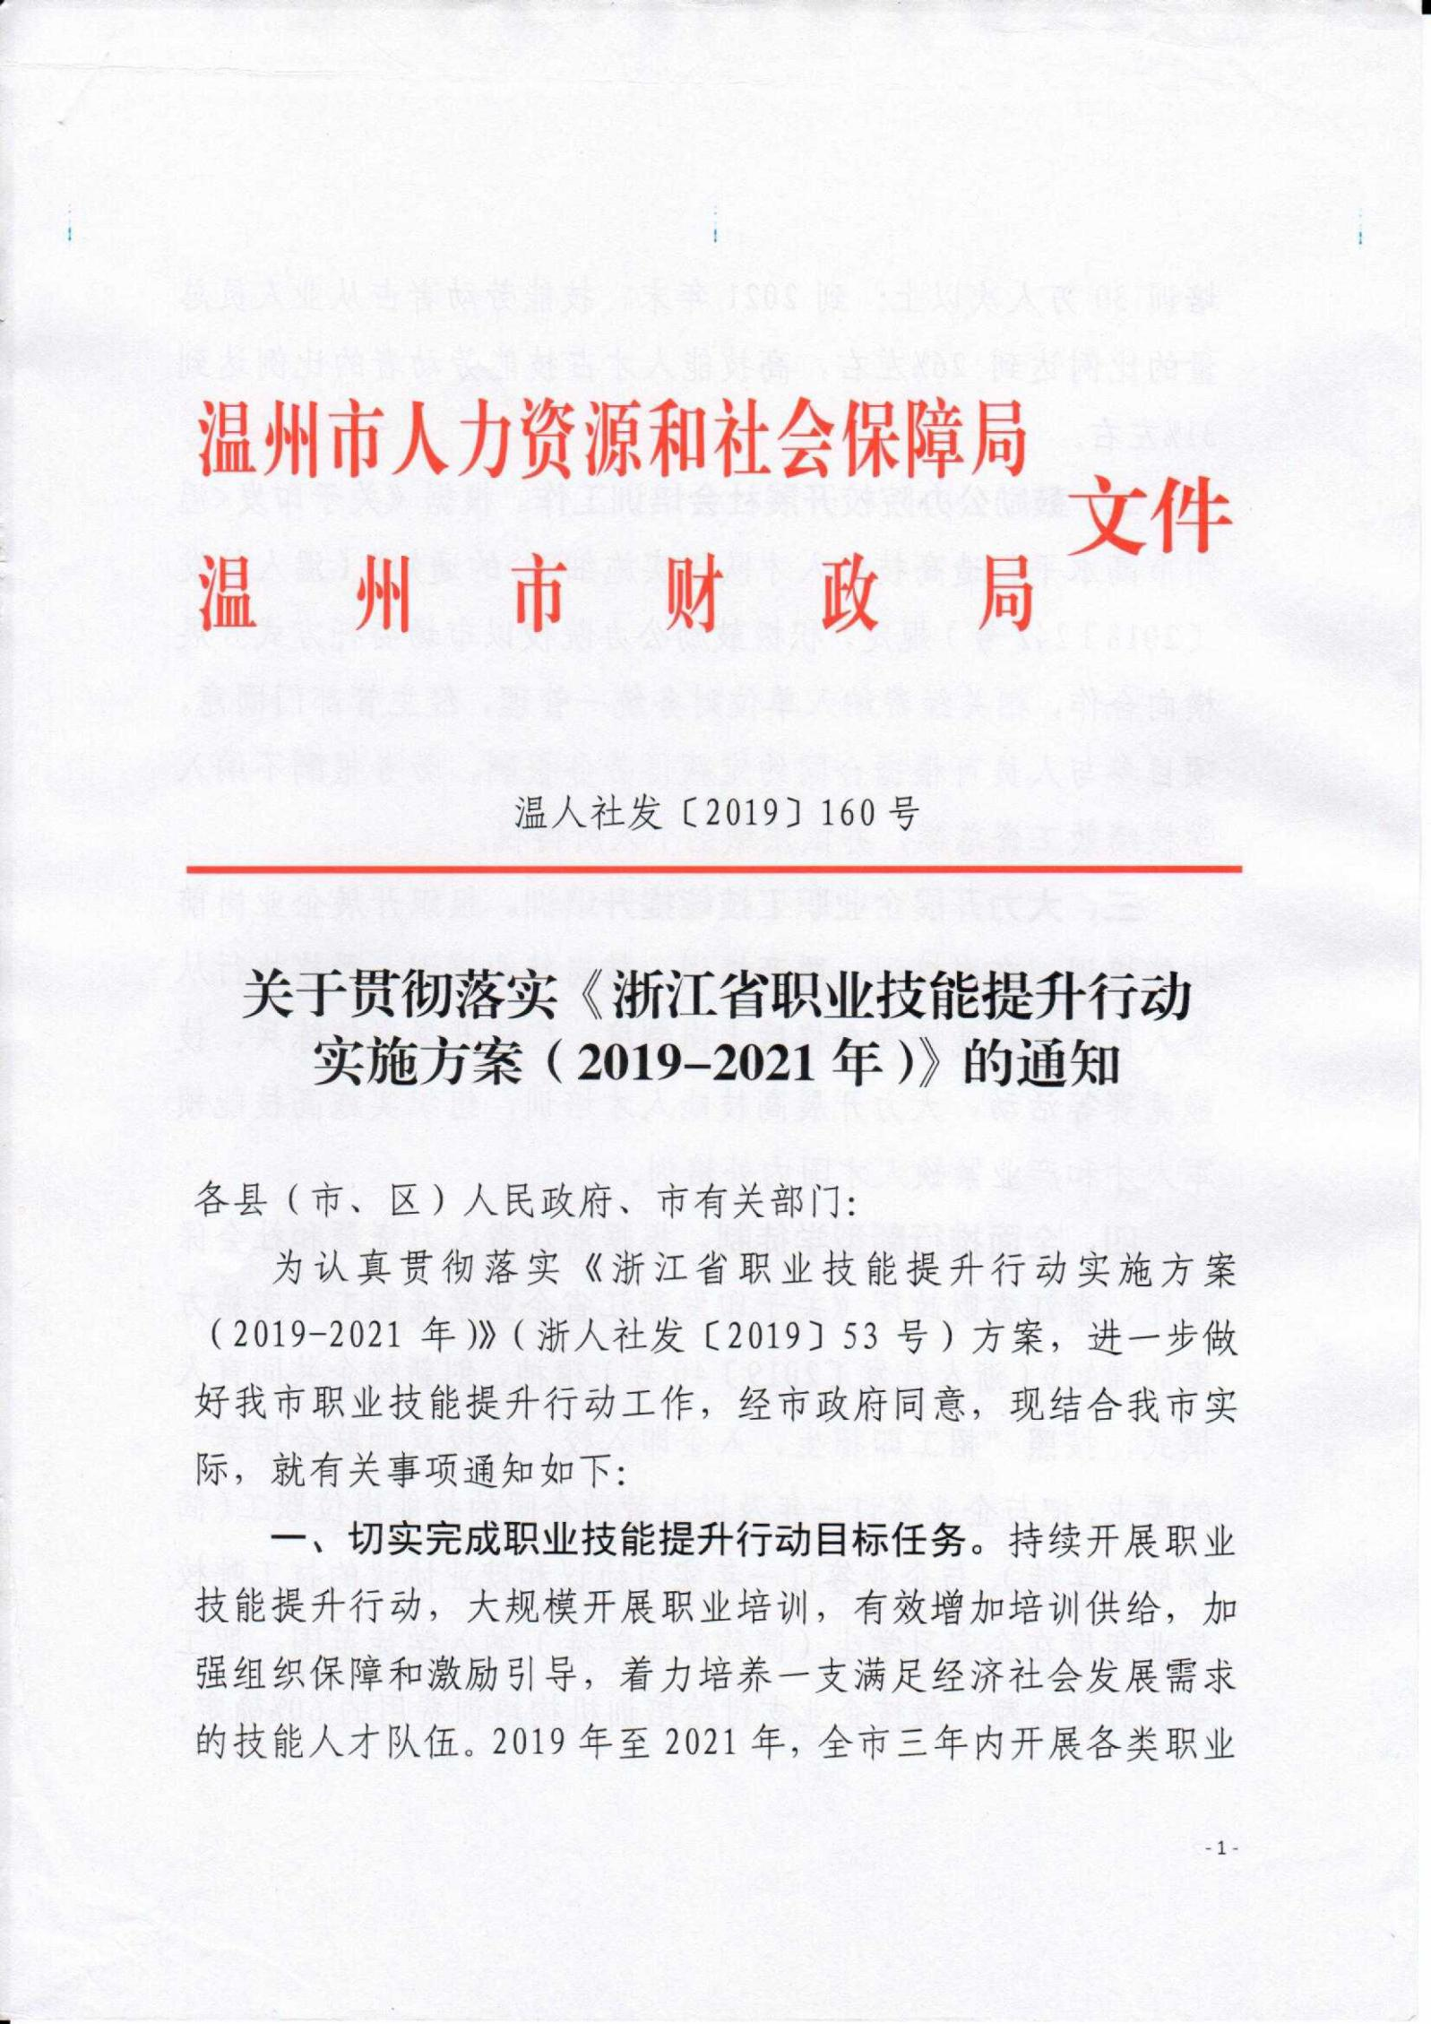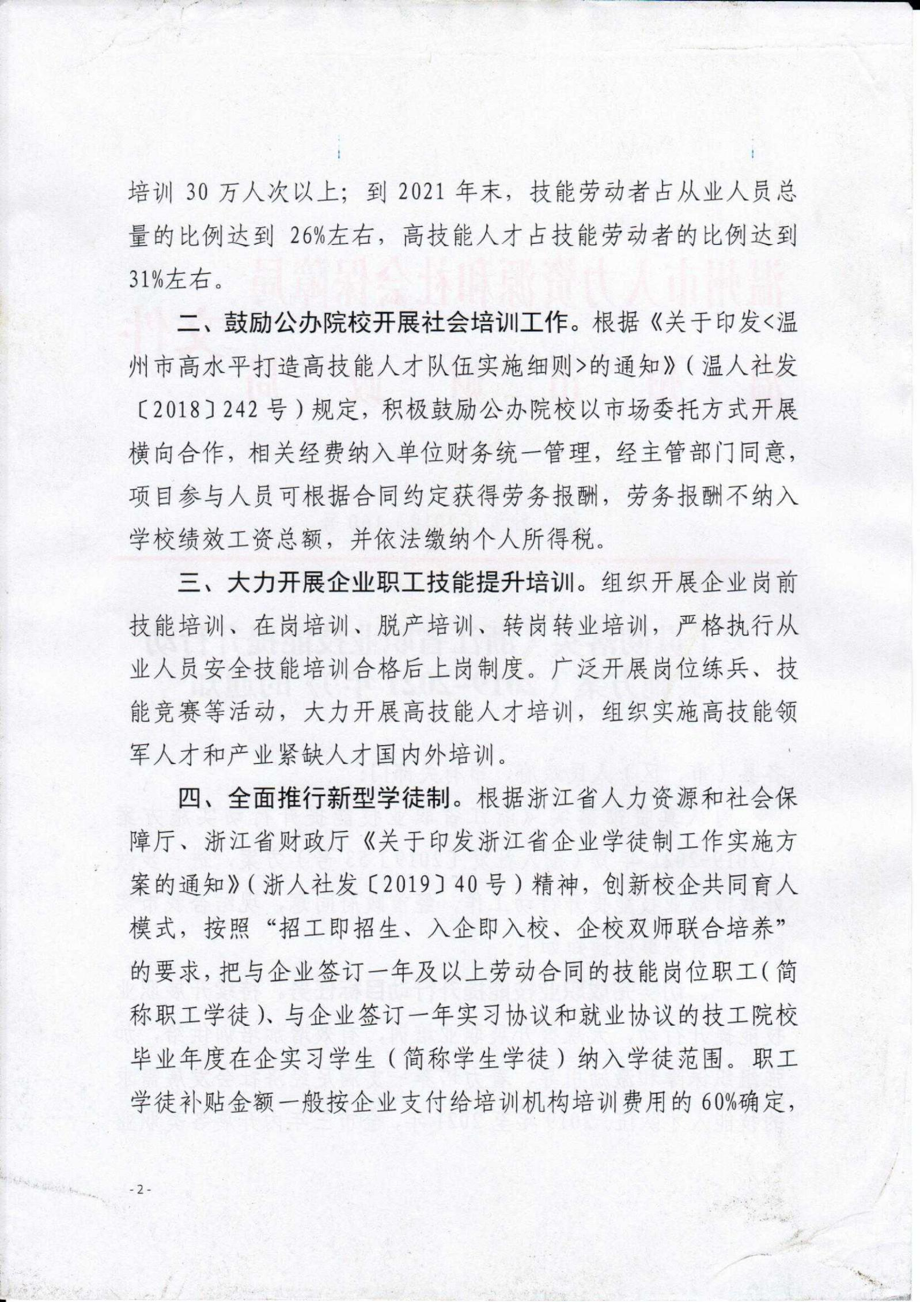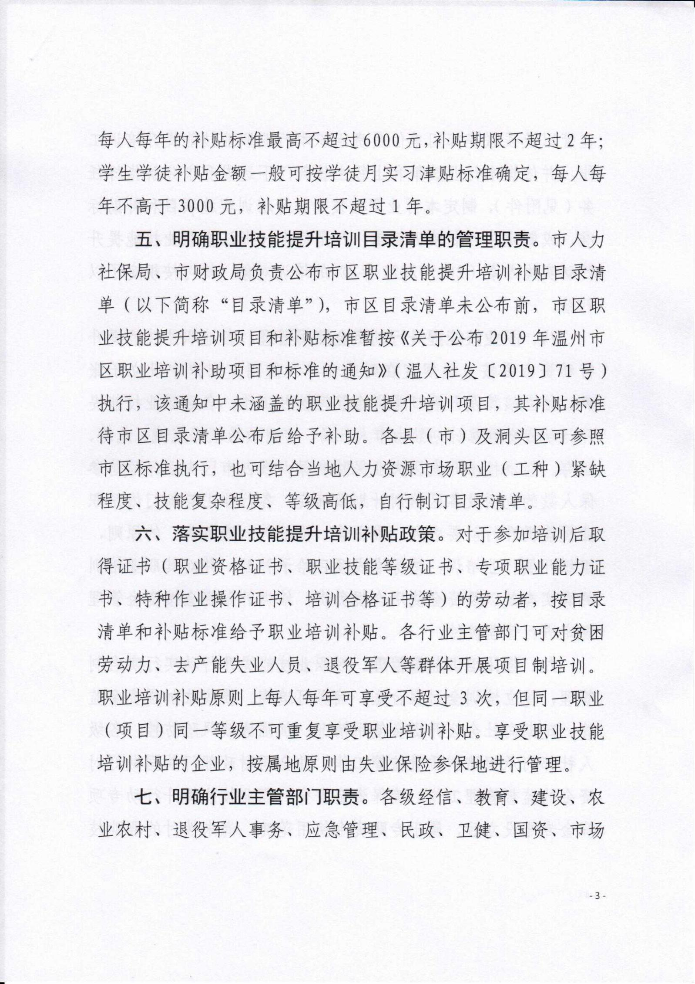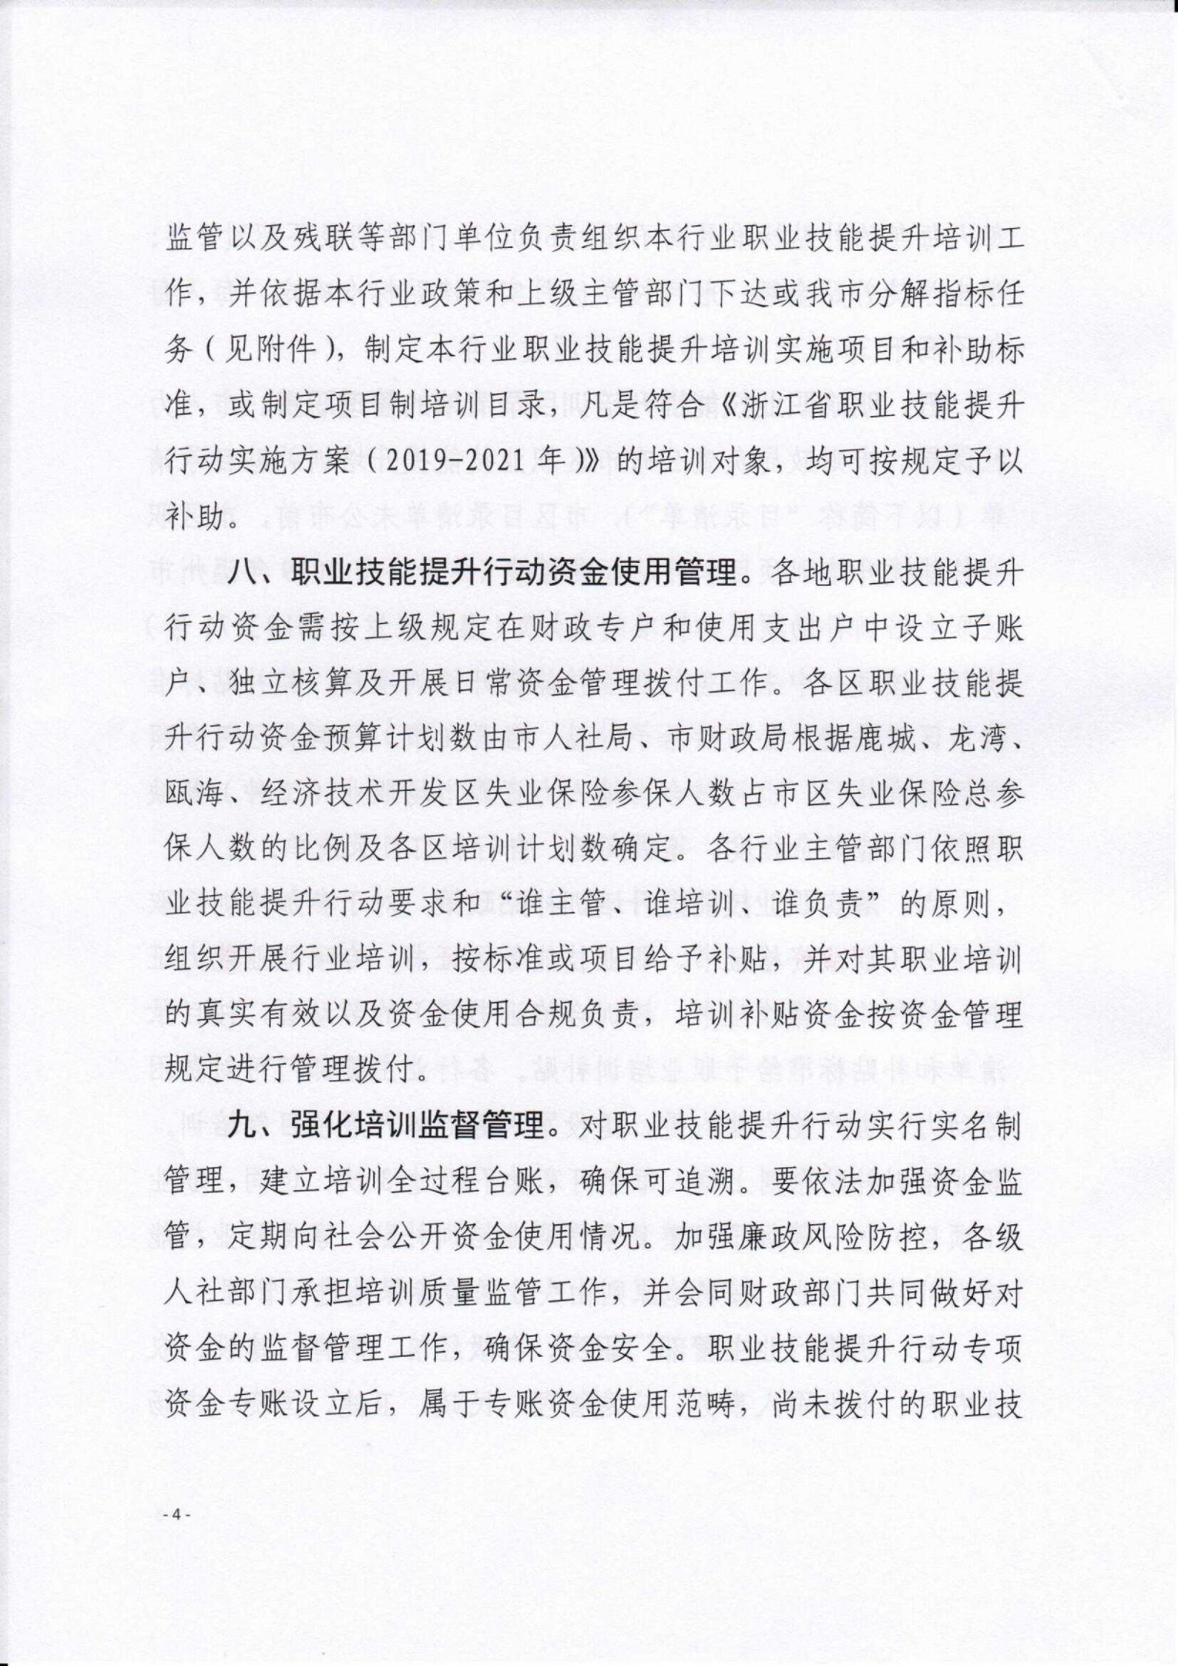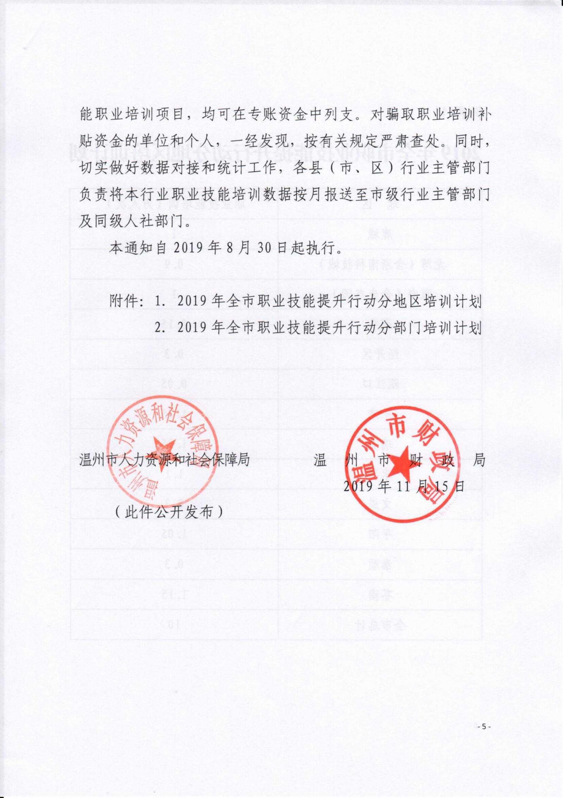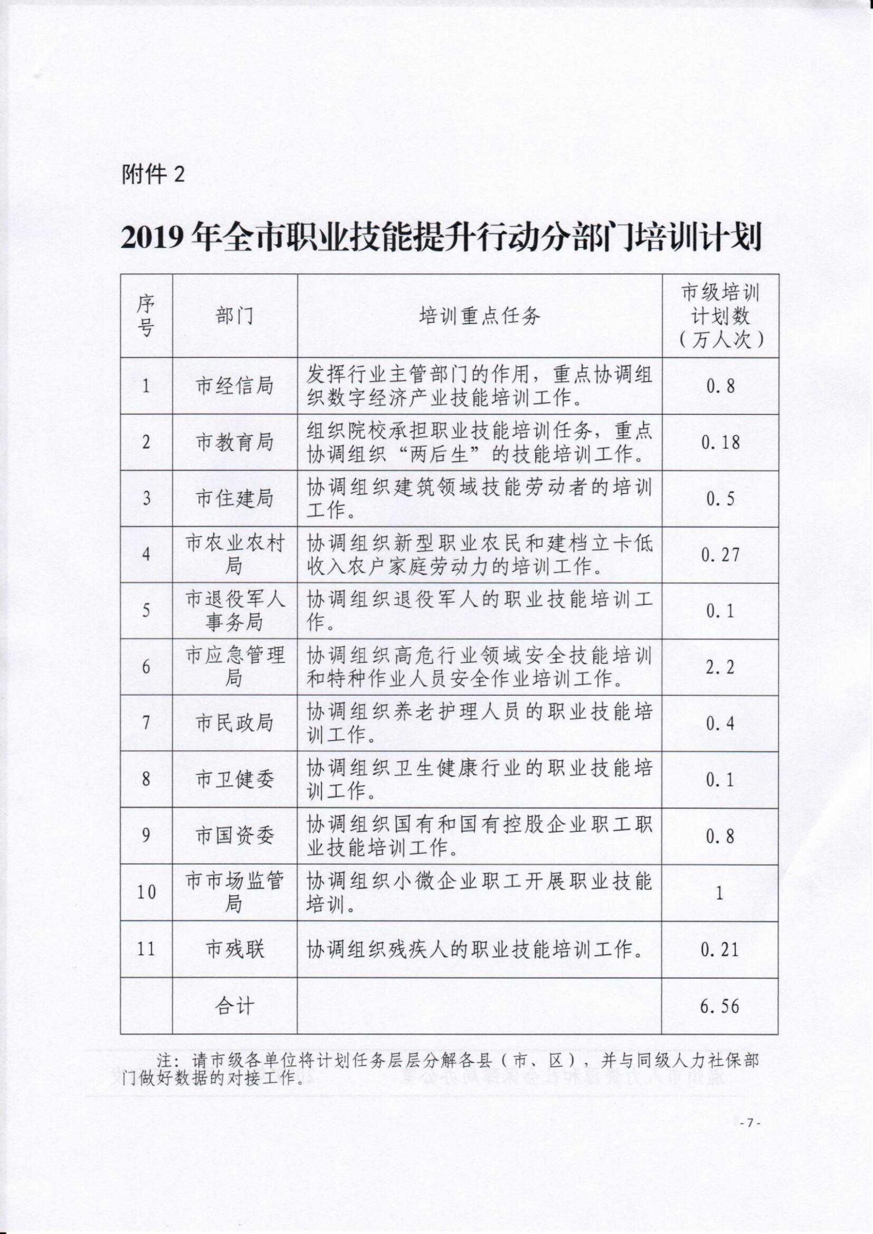

ZJCC13-2020-0003

温人社发〔2020〕58号

关于印发《温州市区职业技能提升行动
培训补贴管理办法》的通知

各县（市、区）人力社保局、财政局，经开区、瓯江口产业集聚区人力资源局，龙港市社会事业局，市有关单位：
为深入实施职业技能提升行动三年计划，加大技能人才培养支持力度，规范职业技能提升补贴申领管理，特制订《温州市区职业技能提升行动培训补贴管理办法》，现予印发，请遵照执行。

温州市人力资源和社会保障局 温 州 市 财 政 局
2020年5月22日
（此件公开发布）
温州市区职业技能提升行动培训补贴
管理办法

为深入实施职业技能提升行动三年计划，加大技能人才培养支持力度，规范职业技能提升补贴申领管理，提高专账资金使用绩效。根据人力资源社会保障部办公厅 财政部办公厅《关于做好职业技能提升行动专账资金使用管理工作的通知》（人社厅发〔2019〕117号）、温州市人民政府《关于做好全市新时期就业创业工作的实施意见》（温政发〔2018〕21号）和《温州市关于贯彻落实<浙江省职业技能提升行动实施方案（2019-2021年）>的通知》（温人社发〔2019〕160号）等精神，结合我市实际，特制订本办法。
一、培训补贴项目
培训补贴项目包括职业资格培训、项目制培训、岗前技能培训、企业新型学徒制培训、以师带徒培训、创业培训。
（一）职业资格培训
职业资格培训是指以获取职业资格证书（技能人员国家职业资格证书、职业技能等级证书、专项能力证书，下同）为主要补贴依据的培训。
1.补贴标准。技能人员国家职业资格证书、职业技能等级证书分别按A、B、C类给予补贴，专项能力初级证书、高级证书分别按每人600元、800元给予补贴，以上培训补贴标准均含鉴定费补贴（详见附件1：温州市职业技能提升行动补贴标准目录，以下简称“补贴目录”）。属于紧缺职业（工种）目录范围内的技能人员国家职业资格证书、职业技能等级证书，补贴标准在补贴目录规定的补贴标准基础上上浮50%，紧缺职业（工种）目录由市人力社保局公布。
2.补贴对象及申领程序
（1）个人。个人须取得补贴目录内职业资格证书且具备以下条件之一。①参加市区失业保险且申领补贴时仍参保缴费的企业职工；②具有市区户籍、在市区常住并办有居住证或在市区办理失业登记的城乡劳动者（未参加失业保险的机关事业单位在编人员除外）；③在温就读以及温州生源在外地就读的离校2年内未就业高校毕业生(含全日制普通高校、高职院校和技工院校高级工班以上毕业生，下同)；④在市区就业创业且在我市职业培训机构参加培训及鉴定的城乡劳动者。
其申领程序为：①机构代为申报。个人在市区职业培训机构参加培训并取得补贴目录内职业资格证书的，由职业培训机构提交《温州市职业培训补贴申请表(单位)》《温州市职业培训补助学员花名册》、身份证复印件、职业资格证书发证名册、温州市社会保障·市民卡信息（已激活金融借记功能，可共享获取，下同）等材料，统一向开班备案地人力社保部门代为申请补贴，人力社保部门按职业资格证书信息将补贴发放至符合条件人员的温州市社会保障·市民卡金融账户。②个人直接申领。在市区参加失业保险且申领补贴时仍参保缴费的个人，通过自学途径取得补贴目录内职业资格证书的，由个人提交《温州市职业培训补贴申请表(个人)》、身份证复印件、职业资格证书复印件、温州市社会保障·市民卡信息等材料，向失业保险缴费地人力社保部门申领补贴。个人参加市区人力社保部门组织或选送的技能竞赛且取得补贴目录内职业资格证书的，可向竞赛组织选送地人力社保部门申领补贴，并提交身份证复印件、证书复印件和温州市社会保障·市民卡信息。
个人申领补贴时提供的职业资格证书应是2020年5月1日至2021年12月31日期间核发，同时应在证书核发之日起一年内且须在2021年12月31日前申领。通过企业（或行业协会）技能人才自主评价、企业职业技能等级试点和企业新型学徒制培训、以师带徒培训取得的职业资格证书不能作为个人申领补贴依据。
（2）企业。补贴给开展技能人才自主评价实施企业（或行业协会），开展职业技能等级认定试点企业，不再发放个人培训补贴。其申领程序为：提交《温州市职业培训补贴申请表(单位)》、职业资格证书发证名册等材料，向失业保险缴费地人力社保部门申领补贴。
（3）院校。补贴给组织本校毕业年度高校毕业生培训并取得补贴目录内职业资格证书的高等院校，不再发放个人培训补贴。其申领程序为：提交《温州市职业培训开班申报表》《温州市职业培训补贴申请表(单位)》《温州市职业培训学员花名册》、学籍证明、职业资格证书发证名册等材料，向开班备案地人力社保部门申领补贴。
（二）项目制培训
项目制培训是指以培训合格证书、特种作业操作证书或者特种设备作业人员证书等为主要补贴依据的培训。项目制培训一般由企业、行业主管部门和高等院校组织实施，行业主管部门组织实施的，可委托项目制培训承办机构具体承办培训。
1.补贴标准。项目制培训按每人每课时25元、不超过2000元进行补贴，受经贸摩擦影响的企业和我市五大战略性新兴产业等特定企业开展项目制培训可上浮30%；其中特种作业人员操作证和特种设备作业人员证书500元、复审培训每人补贴100元；退役军人列入补贴的培训内容范围由市退役军人事务部门会商市财政部门和人力社保部门确定，并制订相关培训计划方案。项目制培训直接补贴培训承办主体。
2.补贴对象及申领程序
（1）企业。经失业保险缴费地人力社保部门备案，对本企业职工开展项目制培训的规模以上企业、当地政府确定的重点产业所列企业和相关特定企业。其申领程序为：提交《温州市职业培训补贴申请表(单位)》《温州市职业培训学员花名册》、签到表、培训合格证书发证名册、培训授课视频（不少于3次，每次不少于2分钟，下同）等材料，向失业保险缴费地人力社保部门申领补贴。
（2）机构。受行业主管部门委托承办项目制培训的培训机构。其申领程序为：提交《温州市职业培训补贴申请表(单位)》《温州市职业培训学员花名册》、签到表、培训合格证书发证名册、培训授课视频等材料，向委托其开展项目制培训的行业主管部门申领补贴。
（3）院校。组织本校毕业年度高校毕业生、在温就读以及温州生源在外地就读的离校2年内未就业高校毕业生、市区从业人员参加项目制培训的高等院校。其申领程序为：提交《温州市职业培训补贴申请表(单位)》《温州市职业培训学员花名册》、签到表、培训合格证书发证名册、培训授课视频等材料，向开班备案地人力社保部门申领补贴。
（三）岗前技能培训
1.企业岗前技能培训。在我市依法注册登记具有独立法人资格的企业，对新录用员工且在劳动合同签订之日起12个月内，根据企业岗位实际，主要围绕岗位履职必需的职业道德、职业技能、安全操作技术、企业文化等，开展岗前技能培训并考核合格，培训总课时不少于8课时（1天）的，按200元/人的标准补贴企业。
其申领程序为：提交《温州市职业培训开班申报表》《温州市职业培训补贴申请表(单位)》《温州市职业培训学员花名册》、身份证复印件、培训合格证书发证名册等材料，向失业保险缴费地人力社保部门申领补贴。
2.家政服务人员岗前培训。具备资质的培训机构对家政从业人员，按照岗位实际开展针对性培训，主要围绕岗位履职必需的职业道德、职业技能、安全操作、基本法律知识等内容开展培训并考核合格，培训总课时不少于8课时（1天）的，按200元/人的标准补贴机构。
其申领程序为：提交《温州市职业培训开班申报表》《温州市职业培训补贴申请表(单位)》《温州市职业培训学员花名册》、身份证复印件、培训合格证书发证名册等材料，向开班备案地人力社保部门申领补贴。
（四）企业新型学徒制培训
企业新型学徒制培训是指以“招工即招生、入企即入校、企校双师联合培养”为主要内容，采取“企校双制、工学一体”的培养模式，由企业与职业院校、技工院校、职业培训机构、企业培训中心等培训机构采取企校双师带徒、工学交替培养等模式共同培养学徒，培养对象分为职工学徒和学生学徒。对开展企业新型学徒制培训的企业按学徒类型进行补贴。职工学徒每人每年实际培训费低于4000元的，按实补贴；每人每年实际培训费高于4000元的，按照实际培训费的60%和4000元比较，按就高补贴，最高不超过6000元。取得培训合格证书的按上述补贴标准的50%支付，取得培训合格证书和职业资格证书的，按补贴标准支付。学生学徒补贴金额按学徒月实习津贴标准确定，每人每年的补贴标准不高于3000元，培训后企业未与实习学徒签订劳动合同和缴纳社会保险费的不予补贴。
其申领程序为：提交《温州市职业培训补贴申请表(单位)》《温州市职业培训学员花名册》、职业资格证书编号（未取得职业资格证书的，提供培训合格证书复印件）、培训授课视频、培训机构出具的行政事业性收费票据（或税务发票）、企业在银行开立的基本账户等材料。其中，属于学生学徒的，应提供企业支付给学生的全部津贴凭证，与实习企业签订的一年以上劳动合同和参加社会保险登记证明。向失业保险缴费地人力社保部门申领补贴。
（五）以师带徒培训
以师带徒培训是指县级以上技能大师工作室（不含依托院校、职业培训机构建立的工作室，以下简称“大师工作室”）结合工作室职业项目工种面向本企业或本行业开展以师带徒培训，按取得职业资格证书人数和补贴目录内标准（属于紧缺工种的按规定上浮）补贴大师工作室。以师带徒培训每期带徒人数一般不超过10人，每年不超过4期。
其申领程序为：提交《温州市职业培训补贴申请表(单位)》、培训（带徒）计划备案表、带徒协议书（包括带徒内容、人数、期限、目标、师徒权责等内容）、职业资格证书发证名册等材料，由大师工作室所在单位向失业保险缴费地人力社保部门申领补贴。
（六）创业培训
创业培训是指面向有创业意愿的失业人员、农村贫困人员、就业困难人员（含残疾人）、退役军人及其他城乡劳动者，在温高校在校大学生(含技工院校高级工班以上学生)、在温就读以及温州生源在外地就读的毕业2年内未就业高校毕业生等培训对象开展的创业培训。包括SYB(创办你的企业)培训、IYB（改善你的企业）培训（主要针对已经领取营业执照的创业者）、网上创业培训、“互联网+”创业培训、“8+X”模拟公司创业实训或经市人力社保部门确定的创业培训创新试点项目等，一般每班不超过50人。创业培训直接补贴开展创业培训的高等院校或职业培训机构，培训对象免费参加培训。参加SYB、IYB培训取得合格证书的，按1000元/人标准给予补贴；参加网上创业培训、“互联网+”创业培训、“8+X”模拟公司创业实训取得合格证书的，按1500元/人标准给予补贴。创业培训实行考培分离，培训机构可委托有条件的第三方机构开展创业考评工作。
其申领程序为：提交《温州市职业培训开班申报表》《温州市职业培训补贴申请表(单位)》《温州市职业培训学员花名册》、身份证明材料复印件、签到表、培训合格证书发证名册、培训授课视频等材料，向开班备案地人力社保部门申领补贴。
二、补贴审核拨付
（一）材料受理。人力社保部门、行业主管部门接到申请对象的补贴申请材料时，应对其申请材料的完整性进行初审。
（二）审核公示。受理补贴申请的人力社保部门、行业主管部门进行初审复核，积极落实“放管服”改革要求，对能依托信息管理平台、信息共享或业务协同获得的个人及单位信息、资料的，直接审核，不再要求申请人报送纸质材料。审核通过后，以适当方式对符合补贴条件的对象情况（包括享受各项补贴的单位名称、补贴人数、金额等）进行公示。
（三）异议处理。公示期间有异议的，由受理单位进行复核。经复核，异议成立的，取消其补贴资格；异议不成立的，按规定支付补贴，并将复核结果告知异议提出人。
（四）补贴拨付。公示期满无异议的，或经复核异议不成立的，由受理单位按程序拨付补贴资金。其中行业主管部门受理的项目制培训，由行业主管部门凭《温州市项目制培训资金申请表》及收款收据向同级人力社保部门申请拨付资金至其单位账户，再由行业主管部门转拨补贴资金给申请对象。
三、培训监督管理
（一）开班备案制度。企业、大师工作室、高等院校、职业培训机构、项目制培训承办机构等培训主体（以下简称“培训主体”）应按规定开展培训，培训实行“先备案、后开班”制度，培训主体一般在培训班开班前5日（家政服务人员岗前培训可灵活备案）将《温州市职业技能培训开班备案表》、课程安排、学员名册，通过浙江省职业能力一体化平台上报所在地人力社保部门或相关行业主管部门备案。未备案的，不予安排职业资格鉴定或考核，不得享受培训补贴。培训主体应严格按照备案的培训计划、课程安排组织培训，认真执行考勤签到制度，规范办班管理，保证培训质量。
（二）培训机构管理。经市人力社保部门审核批准或项目备案的职业培训机构，按有关规定在市区范围内开展招生培训活动；经区级人力社保部门审核批准或项目备案的职业培训机构，允许在所在区范围内开展招生培训活动。跨区域开展招生培训的，需经培训所在地人力社保部门同意后方可申请开班备案，并接受其监督。培训结束后，原则上由开班备案地人力社保部门组织实施职业技能鉴定，对本区域可开展的鉴定工种，原则上均需在本区域参加职业技能鉴定。培训主体应健全培训管理制度，注重保存培训授课视频，建立培训台账，台账保存期至少为五年，确保可追溯，并接受各级人力社保部门检查监督。
（三）培训资金渠道。市区职业资格培训补贴由市本级、各区职业技能提升行动专账资金（以下简称专账资金）分别列支；市区企业的技能人才自主评价、岗前技能培训、项目制培训和新型学徒制补贴由企业失业保险缴费地的专账资金列支；家政服务人员岗前培训补贴和创业培训补贴由培训开班备案地的专账资金列支；以师带徒培训补贴由大师工作室所依托单位失业保险缴费地的专账资金列支；市级有关行业主管部门组织的项目制培训补贴由市本级专账资金列支；高等院校组织的项目制培训补贴由培训开班备案地的专账资金列支；区级有关行业主管部门组织的项目制培训补贴由所在地的区级专账资金列支；瓯江口产业集聚区的培训补贴由市本级专账资金列支。
四、工作要求
（一）抓好工作落实。各地人力社保部门要把职业技能提升行动作为提高劳动者素质、保持就业稳定、缓解结构性就业矛盾的关键举措，作为经济转型升级和高质量发展的重要支撑，建立健全工作协调机制，确保职业技能提升行动有效开展。各地各部门要加强专账资金监管，做到专款专用、专账核算。各地人力社保部门要依托浙江省职业能力一体化平台，实现互联互通，加强与经信、应急管理、农业农村、退役军人、妇联等部门的沟通协调，及时汇总培训人员信息和数据，实现一网比对、一网归集、一网统计。
（二）规范资金使用。财政、人力社保部门要严格资金使用范围，对补贴项目之间有重复的，原则上优先使用专账资金，坚决杜绝重复培训、多头培训。职业技能培训实行实名制管理，以参加培训人员的身份证信息或温州市社会保障·市民卡信息进行培训报名注册，培训补贴每人每年（自然年度）可享受不超过3次（包括失业保险技能提升补贴），同一职业（工种）同一等级不得重复享受。对组织项目制培训的行业主管部门，按照“资金跟着项目走”和“谁培训、谁管理、谁负责”的原则，做好资金划拨和培训管理。每年初，行业主管部门应依据年度培训计划任务数向同级财政、人力社保部门提交年度培训预算资金。年底前，行业主管部门应将培训人数、补贴金额汇总统计后报同级人力社保部门。经信、应急管理、农业农村、退役军人、妇联等市级行业主管部门要结合工作实际，对各自牵头实施的技能提升行动项目制补贴制订具体实施细则，规范经办流程。
（三）加强监督检查。人力社保部门、行业主管部门应加强对培训质量的监督管理，建立培训质量检查制度，对培训班的日常监管，由受理备案的部门牵头负责，其他相关单位应给予积极配合。培训主体弄虚作假骗取培训补贴资金的，由培训主管单位追回其非法所得，对以虚假培训等套取、骗取资金的行为，要依法依纪予以严惩。财政、人力社保部门要将专账资金管理使用情况列入内部监督检查重点范围，并自觉接受和主动配合纪委监委、审计等部门的监督检查。
五、其他事项
（一）本办法中的培训对象原则上应在法定劳动年龄段（男性16-60周岁，女性16-50周岁）内，家庭服务从业人员女性年龄可放宽至55周岁，其他参加项目制培训的政府公益性岗位从业人员确需放宽年龄的，由市行业主管部门商市人力社保部门另行确定。
（二）本办法所称补贴目录内职业资格证书是指《温州市职业技能提升行动补贴标准目录》职业项目（工种）内我市人力社保部门核发的职业资格证书，浙江省级人力社保部门核发的技能人员国家职业资格证书，我市企业、院校及其他第三方社会评价机构核发并经浙江省、温州市人力社保部门备案的职业技能等级证书。
（三）本办法所称高等院校是指全日制普通高校、高职院校、技师学院。职业培训机构是指经人力社保部门审批或备案的高等院校、中职院校、技工学校、职业技能培训机构。项目制培训承办机构包括：职业培训机构、经人力社保部门认定具备培训能力和经营项目的专业性人力资源服务机构、经行业主管部门认定具备培训能力和经营项目的其他培训机构。
（四）温州市区按本办法开展职业技能提升行动培训补贴管理工作，各县（市）及洞头区可参照执行。
本办法自印发之日起实施，有效期至2021年12月31日止，本办法适用于2020年5月1日至2021年12月31日的补贴对象，由温州市人力社保局负责解释。此前有关规定与本办法不一致的，按本办法执行。本办法有效期内如因国家和上级有关部门政策调整的，按国家和上级政策规定执行。

附件：1．温州市职业技能提升行动补贴标准目录
2．专项职业能力证书参考目录
3．项目制培训工作流程
4．职业技能培训合格证书编码规则

附件1

温州市职业技能提升行动补贴标准目录

类别 | 职业（工种、项目） |  |  | 补贴标准
 |  |  |  | 级别/课时 | 金额（元）
职业资格培训 | 国家职业资格证书（职业技能等级证书） | A | 车工、铣工、焊工、电工、铸造工、锻造工、钳工、磨工、汽车维修工、电梯安装维修工、机床装调维修工、模具工、起重装卸机械操作工、冲压工、电切削工、制冷空调系统安装维修工 | 初级 | 1200
 |  |  |  | 中级 | 1600
 |  |  |  | 高级 | 2400
 |  |  |  | 技师 | 3500
 |  |  |  | 高级技师 | 4500
 |  | B | 中央空调系统运行操作员、锅炉操作工、金属热处理工、制冷工、中式烹调师、西式烹调师、中式面点师、西式面点师、美容师、美发师、眼镜验光员、眼镜定配工 | 初级 | 1000
 |  |  |  | 中级 | 1200
 |  |  |  | 高级 | 1800
 |  |  |  | 技师 | 2800
 |  |  |  | 高级技师 | 3800
 |  | C | 育婴员、保育员、智能楼宇管理员、保安员、防水工、钢筋工、砌筑工、混凝土工、手工木工、架子工、茶艺师、评茶员、有害生物防制员、安检员、安全评价师、劳动关系协调员、企业人力资源管理师，国家职业资格目录（人社部发〔2017〕68号）中除上述A、B、C类以外的其他由浙江省省级、温州市各级人社部门核发的技能人员国家职业资格证书，符合条件的职业技能等级证书 | 初级 | 800
 |  |  |  | 中级 | 1000
 |  |  |  | 高级 | 1500
 |  |  |  | 技师 | 2500
 |  |  |  | 高级技师 | 3500
 | 专项能力证书 | 专项能力初级证书 |  | 600
 |  | 专项能力高级证书 |  | 800
项目制培训 | 按取得培训合格证书人数25元/课时，不超过2000元。
 | 高危行业、特种作业人员安全技能培训 |  |  | 新证 |  | 500
 |  |  |  | 复审 |  | 100
以师带徒培训 | 技能大师工作室以师带徒培训 |  |  | 按取得职业资格证书人数及等级，直接给予大师工作室培训补贴。
创业  培训 | SYB、IYB培训 |  |  | 64 | 1000
 | 互联网+创业培训 |  |  | 104 | 1500
 | 网上创业 |  |  | 106 | 1500
 | “8+X”模拟公司创业实训 |  |  | 168 | 1500
岗前技能培训 | 企业岗前技能培训 |  |  | 8 | 200
 | 家政服务人员岗前培训 |  |  | 8 | 200
企业新型学徒制培训 | 职工学徒 |  |  | 每人每年实际培训费少于4000元的，按实补贴。实际培训费大于4000元的，按照培训费×0.6和4000元比较，按就高补贴，最高不超过6000元。仅取得培训合格证书的，按上述标准50%支付。
 | 学生学徒 |  |  | 培训后签订劳动合同，缴纳社会保险的，对照实习津贴最高补贴3000元。
备注：本补贴目录由市人力社保局、市财政局实施动态调整，适时在温州市人力社保局网站公布。

附件2

专项职业能力证书参考目录

专项职业能力（初级） | 脚穴按摩、艾炙理疗、酒店餐饮服务、客房铺床、盆景假山制作、皮鞋制底、皮鞋制帮、皮鞋制板、电子产品装接、服装缝制、美工设计、商品收银、甜品烘焙、食品检测、汽车美容装潢、车身修复、驾驶操作、测量放线、电商操作、计算机办公操作、计算机调试维修、网络维护、多媒体制作、3D打印技术、商品销售、木活字印刷、污水处理、供水营销、水质检验、水生产处理、网上创业（美工设计方向）、空调维护清洗、暖通系统安装维修、制冷设备气焊、家用燃气具安装维修、家用视频维修、多联机空调安装维修、医院护理、母婴护理、老年照料、中医催乳、低压电器及元件检验、低压电器产品装配、电子产品装配、按摩椅皮套车缝、产品摄影、药膳制作、家用冰洗设备安装维修、货运代理、中药调制、餐厅服务管理、创业辅导、机械手操作、石斛加工、陶瓷雕刻、竹子雕刻、工业机器人应用与维护、园艺布景、剪纸制作、民宿管家服务、电脑时装设计、轻工产品设计、家具结构设计、机电产品绘图、建筑识图与制图、化妆设计、社区保洁、眼镜点焊、眼镜割片调机、眼镜校架、眼镜绘图、眼镜设计、指甲设计、美睫嫁接、网络直播、阀门技术（设计）、阀门技术（制造）、阀门技术（检验）、阀门技术（试压）、阀门技术（销售）、电商网店运营、中医推拿、环卫项目经营管理、模具开发设计、纹绣造型、企业班组管理、网上信息录入、采购关系管理、环卫机械化作业管理、社区管理、胶鞋机缝、PLC编程、产后康复、装配式建筑构件制作、装配式建筑构件装配、家庭教育指导
专项职业能力（高级） | 脚穴按摩、酒店餐饮服务、皮鞋制板、皮鞋制帮、电脑时装设计、轻工产品设计、家具结构设计、机电产品绘图、建筑识图与制图、化妆设计、3D打印技术、眼镜点焊、眼镜割片调机、眼镜校架、指甲设计、美睫嫁接、网络直播、阀门技术（设计）、阀门技术（制造）、阀门技术（检验）、阀门技术（试压）、阀门技术（销售）、电商网店运营、中医推拿、环卫项目经营管理、模具开发设计、纹绣造型、医院护理、母婴护理、老年照料、中医催乳、企业班组管理、网上信息录入、环卫机械化作业管理、电子产品装接、网上创业（美工设计方向）、眼镜绘图、眼镜设计、采购关系管理、药膳制作、胶鞋机缝、PLC编程、装配式建筑构件制作、装配式建筑构件装配、服装缝制、家庭教育指导
备注：专项职业能力证书目录实施动态调整，具体以温州市人力社保局网站发布为准。

附件3

项目制培训工作流程

一、项目制培训名称。按国家职业目录分类大典（包括新公布的职业、工种）公布的技能中类或细类名称进行规范。项目制培训目录由行业主管部门、高等院校、企业提出或人力社保部门向社会征集后公布，也可由行业主管部门会同人力社保部门、财政部门联合发文确定。项目制培训目录可适时进行调整。
二、项目制培训内容
1．规模以上企业、当地政府确定的重点产业所列企业和相关特定企业组织的本单位职工岗位技能培训、转岗转业培训和岗位练兵；
2．各行业主管部门面向农村转移就业劳动者、城乡未继续升学初高中毕业生（以下称“两后生”）、失业人员、退役军人、失土农民、就业困难人员（含残疾人）等开展的岗位技能培训和就业技能培训；
3．应急管理、市场监管、住建等部门面向特种作业人员、特种设备作业人员和高危行业企业从业人员开展的安全技能培训；
4．农业农村等部门面向新型职业农民、建档立卡低收入农户家庭劳动力开展的就业技能培训；
5．各行业主管部门面向本行业从业人员开展的岗位技能提升培训；
6．高等院校面向有培训需求的本校毕业年度高校毕业生、在温就读以及温州生源在外地就读的离校2年内未就业高校毕业生开展的就业技能培训；面向市区从业人员开展的岗位技能提升培训和就业技能培训。
三、项目制培训工作流程
1．企业开展项目制培训工作流程。培训备案—组织培训—结业评估—结果公示—经费核拨。规模以上企业、当地政府确定的重点产业所列企业、可向失业保险缴费地人力社保部门申报开展项目制培训。培训实行开班备案制度，培训结束后，经考核合格的，核发培训合格证书。
2．行业主管部门开展项目制培训工作流程。公布培训项目—组织培训—结业评估—结果公示—经费核拨。行业主管部门应提前将本年度本部门组织的项目制培训计划报同级人力社保部门备案，备案后的培训项目应在部门官网上发布。行业主管部门组织培训的，可委托具备培训资质的培训机构具体承办培训并签订书面协议。开班前，培训机构向委托方行业主管部门申请开班备案，培训结束后，经考核合格的，核发培训合格证书、特种作业操作证书或特种设备作业人员证书。
3．高等院校开展项目制培训的工作流程。确定年度培训计划—公布培训项目—组织培训—结业评估—结果公示—经费核拨。高等院校应提前将本年度职业技能培训计划报人力社保部门，培训计划应包括培训项目、培训对象、预计人数、时间安排以及资金预算等内容，培训项目应在院校网站上公布。培训实行开班备案制度，培训结束后，经考核合格的，核发培训合格证书。

附件4

职业技能培训合格证书编码规则

培训合格证书（采用统一制式）由培训主体核发，标注“职业技能培训合格证书”字样，由人力社保部门统一编码，并纳入浙江省职业能力一体化平台系统。培训合格证书由10位组成，第一位，温州市的简称，第二位，以英文顺序代表市本级或所辖县（市、区），每个地方的代表英文字母由市里确定；第三位为固定位“P”，代表培训；第四、五位代表年份后两位；第六--十位为参加职业技能培训人员的流水号。如：温AP2000001，温代表温州，A代表市本级，20指2020年，00001指第一位取得培训合格证书人员。

温州市人力资源和社会保障局办公室 2020年5月22日印发

一、职业资格培训补贴
职业资格培训是指以获取职业资格证书（技能人员国家职业资格证书、职业技能等级证书、专项能力证书，下同）为主要补贴依据的培训。职业资格培训补贴对象分为个人、企业、院校三类。
（一）个人
1、申请条件：
须取得补贴目录内职业资格证书（见附件1）且具备以下条件之一。
①加市区失业保险且申领补贴时仍参保缴费的企业职工；
②具有市区户籍、在市区常住并办有居住证或在市区办理失业登记的城乡劳动者（未参加失业保险的机关事业单位在编人员除外）；
③在温就读以及温州生源在外地就读的离校2年内未就业高校毕业生(含全日制普通高校、高职院校和技工院校高级工班以上毕业生，下同)；
④在市区就业创业且在我市职业培训机构参加培训及鉴定的城乡劳动者。
2、申请程序：
①机构代为申报。个人在市区职业培训机构参加培训并取得补贴目录内职业资格证书的，由职业培训机构提交《温州市职业培训补贴申请表(单位)》《温州市职业培训补助学员花名册》、身份证复印件、职业资格证书发证名册、温州市社会保障·市民卡信息（已激活金融借记功能，可共享获取，下同）等材料，统一向开班备案地人力社保部门代为申请补贴，人力社保部门按职业资格证书信息将补贴发放至符合条件人员的温州市社会保障·市民卡金融账户。
②个人直接申领。在市区参加失业保险且申领补贴时仍参保缴费的个人，通过自学途径取得补贴目录内职业资格证书的，由个人提交《温州市职业培训补贴申请表(个人)》、身份证复印件、职业资格证书复印件、温州市社会保障·市民卡信息等材料，向失业保险缴费地人力社保部门申领补贴。个人参加市区人力社保部门组织或选送的技能竞赛且取得补贴目录内职业资格证书的，可向竞赛组织选送地人力社保部门申领补贴，并提交身份证复印件、证书复印件和温州市社会保障·市民卡信息。
说明：通过企业（或行业协会）技能人才自主评价、企业职业技能等级试点和企业新型学徒制培训、以师带徒培训取得的职业资格证书不能作为个人申领补贴依据。
（二）企业
1、申请条件：
组织本企业（行业）职工开展技能人才自主评价的实施企业（或行业协会），组织本企业职工开展职业技能等级认定试点企业。
2、申领程序：
企业提交《温州市职业培训补贴申请表(单位)》、职业资格证书发证名册等材料，向失业保险缴费地人力社保部门申领补贴。
（三）院校
1、申请条件：
组织本校毕业年度高校毕业生培训并取得补贴目录内职业资格证书的高等院校。
2、申领程序：
高等院校提交《温州市职业培训开班申报表》《温州市职业培训补贴申请表(单位)》《温州市职业培训学员花名册》、学籍证明、职业资格证书发证名册等材料，向开班备案地人力社保部门申领补贴。

附：
职业资格培训补贴标准
类别 | 职业（工种、项目） |  |  | 补贴标准
 |  |  |  | 级别/课时 | 金额（元）
职业资格培训 | 国家职业资格证书（职业技能等级证书） | A | 车工、铣工、焊工、电工、铸造工、锻造工、钳工、磨工、汽车维修工、电梯安装维修工、机床装调维修工、模具工、起重装卸机械操作工、冲压工、电切削工、制冷空调系统安装维修工 | 初级 | 1200
 |  |  |  | 中级 | 1600
 |  |  |  | 高级 | 2400
 |  |  |  | 技师 | 3500
 |  |  |  | 高级技师 | 4500
 |  | B | 中央空调系统运行操作员、锅炉操作工、金属热处理工、制冷工、中式烹调师、西式烹调师、中式面点师、西式面点师、美容师、美发师、眼镜验光员、眼镜定配工 | 初级 | 1000
 |  |  |  | 中级 | 1200
 |  |  |  | 高级 | 1800
 |  |  |  | 技师 | 2800
 |  |  |  | 高级技师 | 3800
 |  | C | 育婴员、保育员、智能楼宇管理员、保安员、防水工、钢筋工、砌筑工、混凝土工、手工木工、架子工、茶艺师、评茶员、有害生物防制员、安检员、安全评价师、劳动关系协调员、企业人力资源管理师，国家职业资格目录（人社部发〔2017〕68号）中除上述A、B、C类以外的其他由浙江省省级、温州市各级人社部门核发的技能人员国家职业资格证书，符合条件的职业技能等级证书 | 初级 | 800
 |  |  |  | 中级 | 1000
 |  |  |  | 高级 | 1500
 |  |  |  | 技师 | 2500
 |  |  |  | 高级技师 | 3500
 | 专项能力证书 | 专项能力初级证书 |  | 600
 |  | 专项能力高级证书 |  | 800
备注：
1.国家职业资格证书（职业技能等级证书）中A、B、C类职业（工种）属于紧缺职业工种的，补贴标准在补贴目录规定的补贴标准基础上上浮50%，紧缺职业（工种）目录由市人力社保局公布。
2.申领补贴时提供的职业资格证书应是2020年5月1日至2021年12月31日期间核发，同时应在证书核发之日起一年内且须在2021年12月31日前申领。

二、项目制培训补贴
项目制培训是指以培训合格证书、特种作业操作证书或者特种设备作业人员证书等为主要补贴依据的培训。项目制培训一般由企业、行业主管部门和高等院校组织实施，行业主管部门组织实施的，可委托项目制培训承办机构具体承办培训。项目制培训直接补贴培训承办主体，补贴对象分为企业、机构、院校三类。
（一）企业
1、申请条件：
经失业保险缴费地人力社保部门备案，对本企业职工开展项目制培训的规模以上企业、当地政府确定的重点产业所列企业和相关特定企业。
2、申领程序：
企业提交《温州市职业培训补贴申请表(单位)》《温州市职业培训学员花名册》、签到表、培训合格证书发证名册、培训授课视频（不少于3次，每次不少于2分钟）等材料，向失业保险缴费地人力社保部门申领补贴。
（二）机构
1、申请条件：
受行业主管部门委托承办项目制培训的培训机构。
2、申领程序：
培训机构提交《温州市职业培训补贴申请表(单位)》《温州市职业培训学员花名册》、签到表、培训合格证书发证名册、培训授课视频（不少于3次，每次不少于2分钟）等材料，向委托其开展项目制培训的行业主管部门申领补贴。
（三）院校
1、申请条件：
组织本校毕业年度高校毕业生、在温就读以及温州生源在外地就读的离校2年内未就业高校毕业生、市区从业人员参加项目制培训的高等院校。
2、申领程序：
高等院校提交《温州市职业培训补贴申请表(单位)》《温州市职业培训学员花名册》、签到表、培训合格证书发证名册、培训授课视频（不少于3次，每次不少于2分钟）等材料，向开班备案地人力社保部门申领补贴。

附：
项目制培训补贴标准
类别 | 职业（工种、项目） | 补贴标准
 |  | 级别/课时 | 金额（元）
项目制培训 | 按取得培训合格证书人数25元/课时，不超过2000元。
 | 高危行业、特种作业人员安全技能培训 | 新证 | 500
 |  | 复审 | 100
备注：受经贸摩擦影响的企业和我市五大战略性新兴产业等特定企业开展项目制培训可上浮30%；退役军人列入补贴的培训内容范围由市退役军人事务部门会商市财政部门和人力社保部门确定。

三、岗前技能培训补贴
（一）企业岗前技能培训
1、申报条件：
在我市依法注册登记具有独立法人资格的企业，对新录用员工且在劳动合同签订之日起12个月内，根据企业岗位实际，主要围绕岗位履职必需的职业道德、职业技能、安全操作技术、企业文化等，开展岗前技能培训并考核合格。
2、申领程序：
企业提交《温州市职业培训开班申报表》《温州市职业培训补贴申请表(单位)》《温州市职业培训学员花名册》、身份证复印件、培训合格证书发证名册等材料，向失业保险缴费地人力社保部门申领补贴。
（二）家政服务人员岗前培训
1、申报条件：
具备资质的培训机构对家政从业人员，按照岗位实际开展针对性培训，主要围绕岗位履职必需的职业道德、职业技能、安全操作、基本法律知识等内容开展培训并考核合格，培训总课时不少于8课时（1天）的。
2、申领程序：
培训机构提交《温州市职业培训开班申报表》《温州市职业培训补贴申请表(单位)》《温州市职业培训学员花名册》、身份证复印件、培训合格证书发证名册等材料，向开班备案地人力社保部门申领补贴。
附：
岗前技能培训补贴标准
类别 | 职业（工种、项目） | 补贴标准
 |  | 级别/课时 | 金额（元）
岗前技能培训 | 企业岗前技能培训 | ≥8 | 200
 | 家政服务人员岗前培训 | ≥8 | 200
四、企业新型学徒制培训补贴
1、申领条件：
企业新型学徒制培训是指以“招工即招生、入企即入校、企校双师联合培养”为主要内容，采取“企校双制、工学一体”的培养模式，由企业与职业院校、技工院校、职业培训机构、企业培训中心等培训机构采取企校双师带徒、工学交替培养等模式共同培养学徒，培养对象分为职工学徒和学生学徒。对开展企业新型学徒制培训的企业按学徒类型进行补贴。
2、申领程序：
企业提交《温州市职业培训补贴申请表(单位)》、《温州市职业培训学员花名册》、职业资格证书编号（未取得职业资格证书的，提供培训合格证书复印件）、培训授课视频、培训机构出具的行政事业性收费票据（或税务发票）、企业在银行开立的基本账户等材料。其中，属于学生学徒的，应提供企业支付给学生的全部津贴凭证，与实习企业签订的一年以上劳动合同和参加社会保险登记证明。向失业保险缴费地人力社保部门申领补贴。
附：
企业新型学徒制培训补贴标准
类别 | 职业（工种、项目） | 补贴标准
 |  | 级别/课时 | 金额（元）
企业新型学徒制培训 | 职工学徒 | 每人每年实际培训费少于4000元的，按实补贴。实际培训费大于4000元的，按照培训费×0.6和4000元比较，按就高补贴，最  高不超过6000元。仅取得培训合格证书的，按上述标准50%支付。
 | 学生学徒 | 培训后签订劳动合同，缴纳社会保险的，对照实习津贴最高补贴3000元。

五、以师带徒培训补贴
1、申领条件：
以师带徒培训是指县级以上技能大师工作室（不含依托院校、职业培训机构建立的工作室，以下简称“大师工作室”）结合工作室职业项目工种面向本企业或本行业开展以师带徒培训，以师带徒培训每期带徒人数一般不超过10人，每年不超过4期。
2、申领程序：
提交《温州市职业培训补贴申请表(单位)》、培训（带徒）计划备案表、带徒协议书（包括带徒内容、人数、期限、目标、师徒权责等内容）、职业资格证书发证名册等材料，由大师工作室所在单位向失业保险缴费地人力社保部门申领补贴。

附：
以师带徒培训补贴标准
类别 | 职业（工种、项目） | 补贴标准
 |  | 级别/课时 | 金额（元）
以师带徒培训 | 技能大师工作室  以师带徒培训 | 按取得职业资格证书人数及等级（属于紧缺工种的按规定上浮），直接给予大师工作室培训补贴。

六、创业培训补贴
1、申领条件：
创业培训是指面向有创业意愿的失业人员、农村贫困人员、就业困难人员（含残疾人）、退役军人及其他城乡劳动者，在温高校在校大学生(含技工院校高级工班以上学生)、在温就读以及温州生源在外地就读的毕业2年内未就业高校毕业生等培训对象开展的创业培训。包括SYB(创办你的企业)培训、IYB（改善你的企业）培训（主要针对已经领取营业执照的创业者）、网上创业培训、“互联网+”创业培训、“8+X”模拟公司创业实训或经市人力社保部门确定的创业培训创新试点项目等，一般每班不超过50人。创业培训实行考培分离，培训机构可委托有条件的第三方机构开展创业考评工作。
2、申领程序：
创业培训机构提交《温州市职业培训开班申报表》《温州市职业培训补贴申请表(单位)》《温州市职业培训学员花名册》、身份证明材料复印件、签到表、培训合格证书发证名册、培训授课视频等材料，向开班备案地人力社保部门申领补贴。

附：
创业培训补贴标准
类别 | 职业（工种、项目） | 补贴标准
 |  | 级别/课时 | 金额（元）
创业  培训 | SYB、IYB培训 | 64 | 1000
 | 互联网+创业培训 | 104 | 1500
 | 网上创业 | 106 | 1500
 | “8+X”模拟公司创业实训 | 168 | 1500

七、开班备案操作流程
培训实行“先备案、后开班”制度，培训主体一般在培训班开班前5日（家政服务人员岗前培训可灵活备案）将《温州市职业技能培训开班备案表》、课程安排、学员名册，通过浙江省职业能力一体化平台上报所在地人力社保部门或相关行业主管部门备案。
网址：http://zyjn.zjhrss.gov.cn/osip/login.jsp

八、补贴审核拨付
（一）材料受理。人力社保部门、行业主管部门接到申请对象的补贴申请材料时，应对其申请材料的完整性进行初审。
（二）审核公示。受理补贴申请的人力社保部门、行业主管部门进行初审复核，积极落实“放管服”改革要求，对能依托信息管理平台、信息共享或业务协同获得的个人及单位信息、资料的，直接审核，不再要求申请人报送纸质材料。审核通过后，以适当方式对符合补贴条件的对象情况（包括享受各项补贴的单位名称、补贴人数、金额等）进行公示。
（三）异议处理。公示期间有异议的，由受理单位进行复核。经复核，异议成立的，取消其补贴资格；异议不成立的，按规定支付补贴，并将复核结果告知异议提出人。
（四）补贴拨付。公示期满无异议的，或经复核异议不成立的，由受理单位按程序拨付补贴资金。其中行业主管部门受理的项目制培训，由行业主管部门凭《温州市项目制培训资金申请表》及收款收据向同级人力社保部门申请拨付资金至其单位账户，再由行业主管部门转拨补贴资金给申请对象。

附件1
政策咨询解答汇总

1、问：个人如何参加职业技能培训，如何申请培训补贴？
答：如果您属于以下4种类型人群之一：①参加市区失业保险且申领补贴时仍参保缴费的企业职工；②具有市区户籍、在市区常住并办有居住证或在市区办理失业登记的城乡劳动者（未参加失业保险的机关事业单位在编人员除外）；③在温就读以及温州生源在外地就读的离校2年内未就业高校毕业生(含全日制普通高校、高职院校和技工院校高级工班以上毕业生，下同)；④在市区就业创业且在我市职业培训机构参加培训及鉴定的城乡劳动者。
您可以根据培训项目自主选择市区职业培训机构（见附件2）参加培训，因申请培训补贴需要，培训报名时，请提供温州市社会保障·市民卡信息（已激活金融借记功能），取得补贴目录内职业资格证书后，由培训机构统一向开班备案地人力社保部门代为申请补贴。

2、问：听说今年的补贴范围发生了重大调整，参加失业保险的机关事业单位在编人员也可以享受培训补贴？
答：是的，参加失业保险的机关事业单位在编人员也可以享受职业技能提升行动培训补贴，培训补贴办理流程同上，一般由培训机构统一代为申请。我们一般通过以下方法核实：通过职业能力一体化平台和社保系统对接核查，即培训学员参加机关事业养老保险的同时必须参加失业保险。建议培训机构组织培训时，对于事业单位人员（公务员及参照公务员管理的人员未参加失业保险），提醒其确认是否参加了失业保险。

3、问：参加技能竞赛获得职业资格证书的，是否可以享受补贴？
答：个人参加市区人力社保部门组织或选送的技能竞赛且取得补贴目录内职业资格证书的，可向竞赛组织选送地人力社保部门申领补贴，并提交身份证复印件、证书复印件和温州市社会保障·市民卡信息。

4、问：如何办理温州市社会保障·市民卡？未参加社会保险的非本市户籍人员是否可以申领，如何办理？
答：（1）办理市民卡的途径很多，可以持本人身份证到就近的温州市社会保障·市民卡现场制卡网点（详见http://www.wz96225.com/article.html?method=view&newsId=1062）办理。如果您是温州市户籍的本市市民或者温州市行政区域内参加社会保险的非本市户籍人员还可以在网上进行申领，目前网上可通过“浙江省政务服务网”或者“浙里办”APP这两种途径申领市民卡。
（2）目前，未参加社会保险的非本市户籍人员也可申领市民卡。但是只能通过线下办理，即到就近的温州市社会保障·市民卡现场制卡网点申领。培训机构也可主动联系办理市民卡的相关银行上门为培训学员统一办理市民卡。
申领市民卡后，请记得激活金融借记功能。

5、问：职业资格证书是否都可以享受补贴？比如教师资格、法律职业资格、注册会计师、新闻记者职业资格等专业技术人员职业资格是否可以享受补贴？
答：根据《温州市区职业技能提升行动培训补贴管理办法》规定，职业资格培训是指以获取职业资格证书（技能人员国家职业资格证书、职业技能等级证书、专项能力证书）为主要补贴依据的培训。因此，专业技术人员职业资格不属于职业培训补贴范围。

6、问：《温州市区职业技能提升行动培训补贴管理办法》所称的“补贴目录内职业资格证书”是指哪些职业资格证书？
答：（1）《温州市区职业技能提升行动培训补贴管理办法》所称的“补贴目录内职业资格证书”是指《温州市职业技能提升行动补贴标准目录》职业项目（工种）内我市各级人力社保部门核发的职业资格证书，浙江省级人力社保部门核发的技能人员国家职业资格证书，我市企业、院校及其他第三方社会评价机构核发并经浙江省、温州市人力社保部门备案的职业技能等级证书。

7、问：在江西等外省或宁波等外市获得的技能人员国家职业资格证书、职业技能等级证书和专项能力证书是否可以在温州申领职业培训补贴？
答：根据《温州市区职业技能提升行动培训补贴管理办法》规定，对本区域可开展的鉴定工种，原则上均需在本区域参加职业技能鉴定。在外省或外市获得职业资格证书（技能人员国家职业资格证书、职业技能等级证书、专项能力证书）不属于我市职业技能提升行动培训补贴范围。

8、问：行业技能鉴定部门核发的如健康管理师、消防设施操作员、社会体育指导员等技能人才国家职业资格证书，是否可以申领职业技能提升行动的职业培训补贴？
答：健康管理师、消防设施操作员、社会体育指导员等行业技能鉴定部门核发的技能人才国家职业资格证书，不属于我市职业技能提升行动培训补贴范围。取得初级（五级）、中级（四级）、高级（三级）健康管理师、消防设施操作员、社会体育指导员等技能人才国家职业资格证书的人员，如参加失业保险12个月以上的，可向失业保险参保地就业部门咨询是否符合申领失业保险技能提升补贴条件。
具体哪些职业资格证书可申领我市职业技能提升行动培训补贴，可查询《温州市区职业技能提升行动培训补贴管理办法》中的附件1：《温州市职业技能提升行动补贴标准目录》。

9、问：职业技能培训机构在组织培训报名要注意什么？
答：主要注意以下3点：
（1）参加培训人员的年龄问题：培训对象原则上应在法定劳动年龄段（男性16-60周岁，女性16-50周岁）内，家庭服务从业人员女性年龄可放宽至55周岁。需要提醒培训学员此年龄为核发职业资格证书时的年龄，即鉴定部门核发证书时，学员年龄应在上述年龄段内，否则将不得享受职业培训补贴。
（2）培训学员参加失业保险12个月以上的问题：根据目前失业保险技能提升补贴政策，依法参加失业保险且累计缴纳失业保险费12个月以上的企业职工，自2017年1月1日（含）后取得初级（五级）、中级（四级）、高级（三级）职业资格证书或职业技能等级证书的，分别给予个人1000 元、1500 元、2000 元的技能提升补贴，属于温州市紧缺职业（工种）目录范围的，技能提升补贴标准在原有标准上上浮 50%。相对来讲，申领失业保险技能提升补贴比《温州市职业技能提升行动补贴标准目录》中的B、C类的初级（五级）、中级（四级）、高级（三级）职业项目（工种）享受的职业培训补贴待遇高。因此，建议培训机构在学员报名时，给予充分提示，尤其是组织《温州市职业技能提升行动补贴标准目录》中的B、C类的初级（五级）、中级（四级）、高级（三级）职业项目（工种）培训时。
（3）学员办理温州市社会保障·市民卡问题：根据培训补贴管理办法规定，申领职业培训补贴的学员应持有温州市社会保障·市民卡（已激活金融借记功能）。培训机构应事先提醒学员办理市民卡，也可主动联系办理市民卡的相关银行上门为培训学员统一办理市民卡。

10、问：哪些主体可以开展项目制培训？哪些人群可以参加项目制培训？如何查询项目制培训项目及培训机构？
答：（1）项目制培训是指以培训合格证书、特种作业操作证书或者特种设备作业人员证书等为主要补贴依据的培训。项目制培训一般由企业、行业主管部门和高等院校组织实施，行业主管部门组织实施的，可委托项目制培训承办机构具体承办培训。
- 项目制培训对象和职业资格培训对象一致。可通过我市各级人力社保局网站查询职业技能提升行动项目制培训项目，向有关培训机构报名培训，学员免费参加项目制培训（特种作业操作证书或者特种设备作业人员证书除外）。

附件2
温州市职业技能培训机构目录
序号 | 培训机构名称（全称） | 详细地址 | 培训项目 | 联系电话
1 | 温州市瓯越职业培训学校 | 人民西路水仓大楼二楼 | 计算机类 | 88256177
2 | 温州市知源职业技能培训学校 | 温州大道1780-1784号3楼 | 皮鞋制底工、划裁工、制帮工、制鞋帮底工、劳动关系协调员 | 88520101
3 | 温州市蓓蕾家政职业培训学校 | 环城东路绿景大厦A幢205室 | 保育员、家政服务员、母婴护理员 | 88175578
4 | 温州市张氏职业培训学校 | 江滨路华峰大厦5幢二楼 | 美容师、美发师 | 88898225
5 | 温州市芬芬美发美容职业培训学校 | 江滨西路华峰大厦A幢2层 | 美容师、美发师 | 88855517
6 | 温州市综艺职业培训学校 | 黎明中路东方花苑A、B幢三层 | 计算机类、财会 | 89998955
7 | 温州市标榜希国美发美容职业培训学校 | 温州大道1780-1784号3楼 | 美容师、美发师、美甲师、化妆师 | 86055555
8 | 温州市金鼎美食职业培训学校 | 牛山北路56号 | 中式烹调师 | 88627898
9 | 温州市东方职业培训学校 | 温州市经济技术开发区甬江路1号 | 养老护理员、企业人力资源管理师、电工、茶艺师、育婴员、创业培训、母婴护理 | 86533971
10 | 温州市瀚德职业培训学校 | 温州大道428号（四楼） | 企业人力资源管理人员 | 88584510
11 | 温州市诚富鞋类职业培训学校 | 经济开发区沙城高级中学教学楼五楼 | 皮鞋设计工、划裁工、制帮工、鞋帽缝纫工 | 13004709245
12 | 温州市源点服装职业培训学校 | 牛山北路19号德政大楼4楼 | 服装设计定制工 | 88628615
13 | 温州市新艺职业技能培训学校 | 温州市鹿城区浙南农贸市场四区优农大厦16层 | 美甲师、化妆师 | 18605785555
14 | 温州市安托家政职业培训学校 | 鹿城区南汇街道东龙路20号 | 家政服务员、育婴员、母婴护理、医务  护工 | 88711155
15 | 温州市清大东方消防职业技能培训学校 | 汤家桥北路银都花园8幢201室 | 建（构）筑物消防员 | 15858885555
16 | 温州市佰悦职业技能培训学校 | 温州市瓯江路鹿港大厦1幢6楼601-8室 | 育婴员 | 13806886211
17 | 温州市茗泉职业技能培训学校 | 鹿城区欧洲城2幢2楼 | 茶艺师、育婴员 | 88881898
18 | 温州市融德职业技能培训学校 | 温州市鹿城区学院中路276号温州大学内女子学院 | 制冷空调系统安装维修工 | 13566260567
19 | 温州市里仁职业技能培训学校 | 温州市温州大道170号-A幢一层 | 电子商务师 | 13088694520
20 | 温州市安防消防职业技能培训学校 | 温州市瓯海区瓯海大道2555号 | 建（构）筑物消防员 | 18616829669
21 | 温州市名镇保安职业技能培训学校有限公司 | 温州市东龙路20号 | 保安员 | 13968881909
22 | 温州市南瓯消防职业技能培训学校 | 温州市龙湾区永中街道罗东北街167号龙联大厦1幢702室 | 建（构）筑物消防员 | 13857786578
23 | 温州市新生代创业职业技能培训学校 | 温州市龙湾区科技创新中心大楼四楼 | 创业培训 | 13634240682
24 | 温州市联众家庭服务技能培训学校股份有限公司 | 温州市车站大道209号银苑大厦201室D4、D5区域 | 家政岗前培训 | 13968881909
25 | 温州市金丽职业技能培训学校 | 鹿城区牛山北路52号丰泰大厦6楼 | 美容师、美发师 | 13567789939
26 | 温州晟世职业技能培训学校 | 温州市鹿城区车站大道737号 | 人力资源管理师、消防设施操作员 | 13676545510
27 | 温州市就业创业训练指导中心 | 矮登桥78号 | 电工、中式烹饪师、保安员、电商、劳动关系协调员、艾灸理疗、脚穴按摩、钳工、车工、计算机、企业班组长 | 88815805
29 | 温州工贸学院 | 温州市府东路717号 | 眼镜定配工、眼镜验光员、人力资源管理师、机械类、电商类、创业培训 | 88333085
30 | 温州交通技术学校 | 鹿城区粗糠桥6号 | 汽车维修工、车辆检验、营运车辆驾驶 | 88600925
31 | 浙江安防职业技术学院 | 温州市瓯海区瓯海大道2555号 | 保安员、安全评价师、电工、企业人力资源管理师、劳动关系协调员、保育员、育婴员、创业培训、计算机操作、企业班组长管理 | 13905779595
32 | 温州职业技术学院 | 温州市鹿城区车站大道737号 | 保安员、电工、茶艺师、车工、电切削工«劳动关系协调员、企业人力资源管理师、保安员、电工、茶艺师、铣工、车工、电子设备装接工、老年照料 | 88373419
33 | 温州瓯知源酒店管理培训学校有限公司 | 瓯海区茶山街道高教博园会所三层302室 | 电子商务师、茶艺师、职业经理人、评茶员 | 13806541666
34 | 温州市瓯海区华商职业培训学校 | 温州市瓯海区宁波路港龙商场B馆4楼8街C4510 | 焊工、茶艺师、企业人力资源管理师、眼镜定配工、眼镜验光员、劳动关系协调员、安全评价师、低压电器产品装配 | 13868877522
35 | 温州市瓯海区郑响职业技能培训学校 | 温州大道新南汽车站办公大楼三楼 | 美容师 | 15858879661
36 | 温州市瓯海区创科职业技能培训有限公司 | 瓯海区仙岩街道穗丰村仙东路88号二楼 | 茶艺师、企业人力资源管理师、评茶员、企业人事劳动管理、企业班组长、企业班组管理、酒店餐饮服务 | 15067893782
37 | 浙江科达电力工程有限公司温州培训中心 | 浙江省温州市鹿城区蒲州街道上江路198号经开区商务广场2幢1901室-03 | 送电线路工、配电线路工、变电站值班员 | 15869620311
38 | 温州市龙湾区蓝江职业培训学校 | 温州龙湾兰江路188号蓝江软件园B-2楼 | 电子商务、计算机、室内装饰设计、电焊工、维修电工、保育员、茶艺师、劳动关系协调员、安全评价师、钳工、焊工、育婴师、中式面点师、西式面点师、企业班组长、足部按摩师、保健按摩师 | 13857759050
39 | 温州红连职业培训学校（普通合伙） | 温州市高新区文昌路209号红莲大厦A幢105室 | 电子商务师、茶艺师、职业经理人、评茶员 | 13857732531
40 | 温州市龙湾区罗山职业培训学校 | 温州市龙湾区瑶溪街道阳明路电子产业园226 | 钳工 | 13858787012
41 | 温州市龙湾区阳光职业培训学校 | 龙湾永中街道衙城街138号 | 计算机、电工 | 13282876876
42 | 温州市洞头区蔓享职业培训学校 | 洞头区九亩丘海创园A幢410-412 | 人力资源管理师、茶艺师、评茶员 | 13857732531
43 | 温州市洞头区瓯越职业培训学校 | 洞头区望海路85号金海花苑2号楼105室 | 茶艺师、评茶员、劳动关系协调员、安全评价师、人力资源管理师、中式面点师、西式面点师 | 13857732531
44 | 永嘉县智博机电职业培训学校 | 永嘉县瓯北镇码道西路科技大楼 | 机械、电子等泵阀制造相关工种（专业） | 13706691809
45 | 永嘉县春华电脑职业培训学校 | 永嘉县瓯北双塔路1488号 | 高级计算机 | 15381590066
46 | 永嘉县通用职业培训学校 | 永嘉县瓯北镇东瓯工业园区赫立特工业园1号楼 | 电子商务师、职业经理人、家政服务员、养老护理员、中式烹调师、餐厅服务员、计算机操作员、维修电工、阀门技术、创业培训 | 13587971158
47 | 永嘉县中信人力资源职业培训 | 永嘉瓯北镇黄田五金工业区 | 人力资源管理 | 13587953618
48 | 永嘉县顺祺职业培训学校 | 永嘉县东瓯街道东瓯工业园王家圩路 | 企业营销管理、制鞋、导购、酒店服务 | 18757768822
49 | 永嘉县东华职业培训学校 | 永嘉县东瓯街道报喜鸟工业园 | 裁缝、物流师、秘书 | 67983679
50 | 永嘉县贵宝贝职业技能培训学校有限公司 | 永嘉县瓯北镇千石工业园金工路2号 | 育婴员、保育员、医务护工、母婴护理、催乳师、茶艺师、劳动关系协调员、企业人力资源管理师、保安员、美容师 | 13868473777
51 | 平阳县华夏职业培训学校 | 昆阳镇联东北路10号3楼 | 电子商务、农艺工、家政服务、养老护理 | 13867737440
52 | 平阳县瓯南职业技能培训学校 | 鳌江镇水深路38号嘉绿苑一楼 | 计算机类、商品营业员、建筑工类 | 18368085650
53 | 平阳县人禾职业培训学校 | 鳌江镇浦下路66号 | 经营管理、月子保姆 | 13958938767
54 | 平阳县星光职业培训学校 | 鳌江镇水果市场2-5幢4号 | 计算机操作工、企业管理人才培养、商品营销员 | 13958963311
55 | 平阳县现代职业培训学校 | 鳌江镇商业城5楼 | 计算机、电子商务、母婴护理、茶艺师、评茶员 | 63667222
56 | 平阳县源泰职业技能培训学校 | 鳌江镇广场路30号5楼 | 机修钳工、美容师、母婴护理 | 13958958707
57 | 泰顺县同信职业技能培训学校 | 泰顺县罗阳镇樱花路39号三楼 | 保育员 | 13600653608
58 | 泰顺县金瀚职业技能培训学校有限公司 | 泰顺县罗阳镇顺溪嘉园3幢402室 | 育婴员 | 15224168026
59 | 乐清市春华职业技能培训学校有限公司 | 北白象镇鹤浃村中投御园2幢201/205室 | 计算机系统操作员 | 13968737171
60 | 乐清市大荆春华职业技能培训学校有限公司 | 荆山北路94号 | 计算机系统操作员 | 13587795166
61 | 乐清市虹桥春华职业技能培训学校有限公司 | 虹桥镇合兴路216-230号 | 计算机系统操作员 | 13587757299
62 | 乐清市柳市春华职业技能培训学校有限公司 | 柳市怡月路61-65号 | 计算机系统操作员 | 13968737171
63 | 乐清市春华培训有限公司 | 宁康东路81号 | 计算机系统操作工、理财规划师、电子商务师、计算机网络管理员、 企业人力资源管理师、 职业经理人、广告设计师、安全评价师 | 13968737171
64 | 乐清市佳佳职业技能培训学校 | 乐成街道银河花园2-3幢2层 | 母婴护理员、育婴师、家政服务员、养老护理员 | 27772677
65 | 乐清市阳洋时尚化妆职业技能培训学校 | 乐清市乐成街道清远路88号4楼 | 化妆师、美容师 | 13777737075
66 | 乐清市惠莘职业技能培训学校 | 妇女儿童活动中心407室 | 母婴护理员、保育员、育婴员、茶艺师、品茶员、安全评价师 | 15657796007
67 | 乐清市宏盛职业培训学校 | 城东街道晨曦路777号上丰滨海花园正门东向 | 消防设施操作员 | 15088992119
68 | 乐清市米来职业技能培训学校有限公司 | 柳市镇柳江路555号文化中心7楼 | 计算机操作员 | 13736772285
69 | 乐清市思途职业技能培训有限公司 | 总工会职业技术学校实验楼四楼 | 养老护理员、育婴员、保育员、安全评价师 | 15988736618
70 | 乐清市美大大美容美发职业技能培训学校 | 乐清市乐成街道宁康东路28号沪川大厦9楼 | 美容师、美发师 | 13356116219
71 | 乐清市鑫强职业技能培训有限公司 | 乐清市柳市镇后西村 | 美容师、育婴员、西式面点师 | 13777606048
72 | 乐清市技才职业技能培训学校有限公司 | 乐清市柳市镇柳江路3999号五洲电工电器城C区2幢305-308、319室 | 电工、劳动关系协调员、安全评价师、企业人力资源管理师 | 18100158071
73 | 乐清市和婴康孺职业技能培训学校有限公司 | 乐清市城南街道清远路清远大厦五楼东侧 | 育婴员、保育员 | 15088557590
74 | 苍南县微达职业培训学校 | 钱库镇文鑫路华鑫花苑B幢二层 | 电子商务 | 13858776758
75 | 苍南县春华职业培训学校 | 灵溪镇仁英路333号苍岳大厦6楼 | 计算机操作工 | 19957719388
76 | 苍南县兼善职业培训学校 | 灵溪江滨路1号党校内 | 营养配餐员 | 15967786688
77 | 苍南县唐风职业培训学校 | 灵溪镇玉苍路410-422号7楼 | 钩绣 | 13057812310
78 | 苍南县宏安职业培训学校 | 苍南县体育场路475-479号 | 建（构）筑物消防员 | 17758130119
79 | 苍南县里仁职业培训学校 | 苍南县华美达大厦10C幢 | 母婴护理 | 13075708568
80 | 苍南县钱库镇春华职业培训学校 | 钱库镇中兴街31-39号2楼 | 广告设计 | 18968988213
81 | 苍南县创晟职业技能培训学校 | 灵溪镇对务路1号 | 美容师、美发师、安全评价师 | 13566120777
82 | 苍南县智开职业技能培训学校 | 灵溪镇仁英路333号苍岳大厦6楼 | 企业人力资源管理师（五级） | 15757752226
83 | 苍南县育才职业技能培训学校 | 灵溪镇玉苍路118号二楼 | 茶艺师（三、四、五级）评茶员（三、四、五级）保育员（三、四、五级）育婴师（五级） | 13646771363
84 | 苍南县海西职业技能培训学校 | 灵溪镇时代御园14栋202 | 电子商务师（四级）、茶艺师（四级）、SYB创业培训、、安全评价师（三级） | 13858789796
85 | 苍南县仁德交通职业技能培训学校 | 灵溪镇温州家具产业园区S1-7地块（厂房内101室） | 汽车驾驶员 机动车驾驶教练员（三级）、汽车修理工（三级） | 13506625007
86 | 苍南县英特职业技能培训学校 | 钱库镇环城北路376-386号 | 计算机操作员 | 13958751472
87 | 苍南县唯伊职业技能培训学校 | 灵溪镇时代御园15栋203 | 美容师（三级）、纹绣高级专项 | 13958706631
88 | 苍南县灵溪镇沐涵培训学校 | 灵溪镇南鹤路2号 | 中式烹调师（三）、中式面点师（三）西式面点师（四）、西式烹调师（四） | 13958789023
89 | 苍南县弘德职业培训学校 | 灵溪鑫鑫财富中心1幢201室 | 茶艺师（四级） | 18858737620
90 | 龙港市里仁职业培训学校 | 苍南县灵溪镇华美达C10幢304室 | 计算机图像设计、电子商务、母婴护理 | 13075708568
91 | 苍南县成人职业培训学校 | 龙港市龙港大道151号 | 电子商务 | 13566135188
92 | 苍南县创雅职业培训学校 | 龙港镇象北村办公大楼 | 广告设计、电子商务 | 13587818861
93 | 苍南县高科职业培训学校 | 龙港华百广场二楼兰园阁 | 广告设计 | 13868366909
94 | 苍南县求是职业培训学校 | 龙港镇龙港商厦C座二层 | 计算机操作工、职业经理人、广告设计 | 18968988213
95 | 苍南县东方职业培训学校 | 龙港镇礼品城二期A区三楼2-4号 | 电子商务 | 18806771001
96 | 苍南县智远人力资源培训中心 | 苍南县龙港镇东新街517号三楼 | 职业指导师 | 13906777700
97 | 温州市广联劳动技能培训有限公司 | 温州大道2881号跨境电商园6楼 | 育婴员、保育员、茶艺师、企业人力资源管理师、劳动关系协调员、评茶员、安全评价师、膳食配餐、艾灸理疗、母婴护理、保健推拿、  企业人事劳动管理 | 88804209
98 | 温州市鹿城区众博培训学校 | 温州大道2881号跨境电商园5楼 | 计算机操作培训、计算机网络管理员、餐厅服务员、职业经理人、企业人力资源管理师、营销师、网络创业、育婴员、劳动关系协调员、制鞋工、安全评价师 | 13506667347
99 | 温州市鹿城区新方向鞋类职业技能培训学校 | 双屿镇湾底路26号十八中综合楼 | 鞋类设计师、制鞋工 | 13587880030
100 | 温州市鹿城区建设职业技能培训学校 | 温州市鹿城区河清路178号鹿城龙方益民学校内 | 油漆工、木工、砌筑工、架子工、钢筋工、建筑师培训、母婴护理、保育员、育婴员 | 13968881909
101 | 温州市鹿城区梦幻职业技能培训学校 | 双屿镇湾底路26号十八中综合楼 | 电商商务、摄影师、化妆师 | 13957771109
102 | 温州市鹿城区嘉博士会计培训学校 | 人民东路江南大厦301室 | 成人会计类短期培训 | 13676789325
103 | 温州市鹿城区一平鞋业职业技能培训学校 | 鹿城工业区泰力路1号二楼 | 鞋样设计、制作培训 | 13336995999
104 | 温州市鹿城区赋安职业技能培训学校 | 鹿城区汇车桥公寓1幢301-5室 | 建（构）筑物消防员 | 18267790808
105 | 温州市鹿城区吉田化妆造型职业技能培训学校 | 小南路国鼎商务楼409室 | 艺术化妆师 | 15988780874
106 | 瑞安市尊尚职业技能培训学校 | 瑞安市安阳街道瑞祥大道聚鑫城2幢1单元201室 | 美发师、美容师、西式面点师、眼镜验光员、眼镜定配工、茶艺师、中式面点师 | 13758780660
107 | 瑞安市天宇职业技能培训学校 | 瑞安市嘉宝锦园A幢1号 | 数控车工 | 15356525971
108 | 瑞安市瑞保职业技能培训学校有限公司 | 瑞安市锦湖街道小横山村沿江西路388-2号 | 保安员 | 15858804542
109 | 瑞安市金嫂家政职业培训学校 | 瑞安市安阳路星海公寓一单元四楼 | 育婴员、 保育员、母婴护理员、高级催乳师 老年照料 | 13587678702
110 | 瑞安市开元综合高级中学 | 瑞安市经济开发区滨江大道1838号 | 维修电工、保安员、中式烹调师、西式烹调师、建（构）筑物消防员、劳动关系协调员、安全评价师、企业班组长、医院护理、母婴护理、老年照料、空调安装、网店创业 | 13967795227
111 | 瑞安市腾飞数控培训学校 | 瑞安市塘下镇鲍田新华东路30-34号 | 数控机床调试维修工、数控车工、3D打印技术、模具开发设计 | 18167389592
112 | 瑞安市信托职业技能培训学校 | 瑞安市锦湖街道文化小区9幢104-105号、16幢01号 | 育婴员、 保育员、母婴护理员、老年照料、医院护理、婚姻家庭辅导 | 18958802437
113 | 瑞安市康馨家政服务培训中心 | 瑞安市安阳街道十八家路146-148号 | 育婴员 、保育员、母婴护理员、老年照料、医院护理婚姻家庭辅导 | 13868462099
114 | 瑞安市求是职业技能培训学校 | 瑞安市安阳开泰大厦B幢1-2楼 | 育婴员、保育员、茶艺师、安全评价师、劳动关系协调员、企业人力资源管理师、机械制图员、职业经理人、室内设计、机械三维设计、网页美工、网店操作、计算机办公操作 | 13967766506

附件3

温州市各级人力社保部门职业培训政策咨询电话
序号 | 地区 | 办公室电话
1 | 市本级 | 89090156
2 | 鹿城区 | 55566370、55566350
3 | 瓯海区 | 88581557
4 | 龙湾区 | 86966771
5 | 经开区 | 86996803
6 | 瓯江口 | 55875133、55875030
7 | 洞头区 | 63483361、63480768
8 | 乐清市 | 61880263
9 | 瑞安市 | 66688607
10 | 龙港市 | 59911820
11 | 永嘉县 | 57672600
12 | 平阳县 | 59885162
13 | 苍南县 | 68685835
14 | 文成县 | 59026869
15 | 泰顺县 | 59283811

